UDHËZIM

Nr. 9, datë 27.3.2025

PËR MODALITETET E APLIKIMIT TË PULLAVE FISKALE NË PRODUKTET E DUHANIT, BIRRËS DHE ALKOOLIT

Bazuar në nenin 102, pika 4 të Kushtetutës, në nenet 40–43 dhe 108, të ligjit nr. 61/2012, “Për akcizat në Republikën e Shqipërisë”, të ndryshuar, në nenet 48/1, 50/1, 51, 70 dhe 71, të vendimit të Këshillit të Ministrave nr. 612/2012, “Për dispozitat zbatuese të ligjit ‘Për akcizat’, të ndryshuar”, ministri i Financave,

UDHËZON:

I. Qëllimi
1.1 Qëllimi i këtij udhëzimi është përcaktimi i kushteve sipas të cilave produktet e duhanit, birrës dhe alkoolit të prodhuara në Shqipëri, ose të importuara, do t’u nënshtrohen vendosjes së pullave të akcizës dhe kodit të sigurisë, si dhe përcaktimin e karakteristikave të përgjithshme të pullave të akcizës dhe kodit të sigurisë që do t’u ngjiten produkteve të duhanit, birrës dhe alkoolit, implementimin e tyre, sikurse dhe metodat e pagesës së pullave fiskale.
II. Aplikimi
2.1 Aplikimi i pullave fiskale te produktet ka qëllim të dyfishtë. Ai bën të mundur numërimin e produkteve, duke lehtësuar kështu mbledhjen e taksave dhe duke përmirësuar sigurinë dhe autenticitetin e produkteve në interes të konsumatorit. Gjithashtu, synon që të bëjë të mundur gjurmimin e produkteve në të gjithë vendin, në mënyrë që të identifikojë origjinën dhe ligjshmërinë e atyre produkteve dhe të eliminojë prodhimet ilegale, sikurse prodhimin dhe shitjen e produkteve të falsifikuara.
III. Përkufizime
3.1 Termat dhe shprehjet e mëposhtme kanë kuptimin që iu është dhënë në këtë udhëzim, si më poshtë vijon:
“Autoritet” do të thotë Drejtoria e Përgjithshme e Doganave.
“Personeli i autorizuar” do të thotë personeli i furnitorit, i caktuar nga furnitori për ta ndihmuar në instalimin dhe vënien në punë të sistemit të monitorimit të produktit dhe për të përfaqësuar kompaninë.
“Pullë akcize” është pulla e akcizës e shtetit shqiptar, e përdorshme në përputhje me ligjin nr. 61/2012 për produktet që do t’u vendoset kjo pullë akcize dhe që renditen në shtojcën nr. 1, seksionet 2 dhe 3, përveç birrës së prodhuar në vend, për të cilën do të vendoset një kod sigurie.
“Ligji i akcizës” do të thotë ligji nr. 61/2012, “Për akcizat në Republikën e Shqipërisë”, i ndryshuar.
“Linjat plotësisht të automatizuara të mbushjes” do të thotë një linjë e prodhimit të produktit, për të cilën procedura e plotë, nga mbushja tek paketimi (duke përfshirë apo jo paketimin), është automatike dhe prodhon 4,000 ose më shumë njësi produkti (shishe/kanaçe) për orë.
“Pullë fiskale” është pulla e shtetit shqiptar, që u aplikohet produkteve të akcizës, në formën e pullës së akcizës ose kodit të sigurisë.
“Importues” do të thotë çdo person që kryen import të mallrave të akcizës, sipas ligjit të akcizës.
“Prodhues” do të thotë çdo person sipas përcaktimeve të ligjit të akcizës.
“Prodhues në shkallë të madhe” do të thotë çdo prodhues i produkteve në Shqipëri që prodhon 500,000 ose më shumë njësi të produktit në vit, duke përdorur linjat plotësisht të automatizuara të mbushjes.
“Prodhues i vogël” do të thotë çdo prodhues i produkteve në Shqipëri që prodhon më pak se 500,000 njësi produkte në vit me linjën e tij plotësisht të automatizuar, ose që nuk ka së paku një linjë plotësisht të automatizuar të mbushjes, siç përshkruhet në paragrafin “Linja plotësisht e automatizuar e mbushjes”.
“PCC” do të thotë ambientet në Tiranë, ku do të vendosen shpërndarësit e pullave të akcizës, siç do të njoftohen prodhuesit nga autoriteti.
“Produkte” do të thotë produktet që i nënshtrohen akcizës të renditura në shtojcën 1, seksionin II (birra, vera, alkooli dhe pijet alkoolike) dhe seksionin III (duhani dhe nënproduktet e tij) të ligjit të akcizës.
“Furnitor” do të thotë personi i autorizuar juridik publik për prodhimin, shpërndarjen, si dhe ngritjen e sistemit për gjurmimin dhe kontrollin e pullave, përcaktuar nga Këshilli i Ministrave.
“Sistem” u referohet të gjitha elementeve të nevojshme që u duhen prodhuesve të mëdhenj për aplikimin e pullave të akcizës/fiskale në produkte, duke përfshirë pajisjen, pjesët elektronike, programet kompjuterike dhe materiale të tjera të kërkuara për t’u instaluar nga prodhuesit e mëdhenj te linjat e tyre të prodhimit në përputhje me këtë udhëzim.
“Ditë punë” do të thotë një ditë gjatë së cilës kryhet puna në Republikën e Shqipërisë, me përjashtim të ditëve të pushimeve dhe fundjavave.
“Sistemi qendror i monitorimit të gjurmëve dhe shenjave” është sistemi kompjuterik që mban dhe administron bazën e të dhënave mbi pullat fiskale ose Sistemi e Gjurmimit ALBTrace”.
“Depozitues i miratuar” është çdo person fizik apo juridik i autorizuar nga autoritetet doganore sipas përcaktimeve të ligjit nr. 61/2012, “Për akcizat në Republikën e Shqipërisë”, të ndryshuar. Statusin e “depozituesit të miratuar” e mban edhe furnitori i pullave të akcizës në përputhje me përcaktimet e nenit 50/1, të vendimit të Këshillit të Ministrave nr. 612, datë 5.9.2012, “Për dispozitat zbatuese të ligjit “Për akcizat”, të ndryshuar.
“Magazinë fiskale stokimi” është një ambient sipas përcaktimeve të ligjit të akcizës, ku priten, mbahen ose të dërgohen produkte të akcizës. Në magazinat fiskale të stokimit mund të kryhet edhe vendosja e pullave të akcizës sipas përcaktimeve të nenit 48/1, të vendimit të Këshillit të Ministrave nr. 612, datë 5.9.2012, “Për dispozitat zbatuese të ligjit “Për akcizat”, të ndryshuar”.
“Kod i sigurisë” është një shenjë direkte që aplikohet për produktet e birrës apo në produkte të tjera të pijeve alkoolike që prodhohen në Shqipëri nga prodhuesit në shkallë të madhe apo importohen nga importuesit e autorizuar për këtë qëllim nga Drejtoria e Përgjithshme e Doganave.
IV. Fusha e aplikimit, procedurat dhe parimet e aplikueshme
4.1 Prodhuesit dhe importuesit vendosin dhe shënjojnë të gjitha produktet e akcizës, në përputhje me këtë udhëzim, duke përdorur pullat e akcizës dhe pullat fiskale.
Pullat e akcizës për verën, alkoolin e distiluar, rakinë dhe alkoolin e pastër do të vendosen mbi tapa, në mënyrë të tillë që të grisen kur të hapen.
Pullat e akcizës për fuçitë e birrës do të vendosen te prodhimet përkatëse mbi tapën e kontejnerit përkatës, në mënyrë të tillë që të griset kur të hapet.
Pullat e akcizës për birrën (prodhuesit e vegjël dhe birrat e importuara) do të vendosen përkatësisht te tapa (për shishet) dhe në fund ose në faqen anësore (për kanaçet).
Për prodhuesit e mëdhenj të birrës, pulla fiskale do të printohet direkt mbi tapë (për shishet) dhe në fund (për kanaçet), duke përdorur sistemin.
Për çdo produkt akcize që mund të kërkohet pajisja me pullë akcize, i parenditur më sipër, pulla e akcizës do të vendoset mbi paketimin përkatës, sipas udhëzimeve të posaçme të ministrit të Financave.
Pullat e akcizës për produktin “cider” (të prodhuar dhe importuar) do të vendosen përkatësisht mbi tapa (për shishet me tapë si ajo e birrës dhe për shishet me tapë në formë kërpudhe) dhe në fund ose në faqen anësore (për kanaçet).
Pullat e akcizës për fuçitë e produktit “cider” do të vendosen te prodhimet përkatëse mbi tapën e kontejnerit përkatës në mënyrë të tillë që të griset kur të hapet.
Pullat e akcizës për duhanin do të vendosen në pjesën e pasme dhe të përparme të paketës. Pullat e akcizës për prodhuesit e tjerë të duhanit (d.m.th. purot dhe duhanin e grirë) do të vendosen mbi paketimin përkatës. Produkti “duhan i grirë” lejohet të tregtohet vetëm i ambalazhuar në paketime deri në 500 g, me përjashtim të rasteve kur është i destinuar drejt një magazine fiskale, magazine doganore ose eksport. Janë të detyrueshme të pajisen me pullë të gjitha paketimet e duhanit të grirë, deri në 500 g.
Mënyra e vendosjes së pullës fiskale në produktet e akcizës jepet në shtojcën 1, bashkëlidhur këtij udhëzimi.
4.2 Ndalohet:
a) Tregtimi, zotërimi, shitja ose postimi për shitje i produkteve që nuk përmbajnë pullë fiskale, përveç rasteve kur shprehet ndryshe në këtë udhëzim.
b) Importimi, prodhimi, mbajtja, shitja ose postimi për shitje i etiketave të stampimit, ose materialeve të tjera të prodhuesit, që sugjerojnë, printojnë, imitojnë dhe falsifikojnë pullat fiskale, përveç furnitorit të mandatuar në përputhje me rregullat nga Këshilli i Ministrave.
c) Kryerja e çdo ndërhyrjeje teknike që ka për qëllim kopjimin, ose falsifikimin e elementeve të sistemit.
ç) Kryerja e çdo veprimi që ka për qëllim të pengojë operacionet e stampimit dhe/ose operacionin tipik të sistemit.
d) Dëmtimi ose ndërhyrja në çdo pjesë të pajisjeve të sistemit të instaluar qoftë brenda linjave të prodhimit, qoftë në çdo ambient tjetër.
V. Porositja dhe faturimi i pullave fiskale nga prodhuesit dhe importuesit
Përpara porositjes për herë të parë të pullave fiskale dhe tregtimit të produkteve përkatëse, ose në rast të çdo ndryshimi të të dhënave të prodhuesit/importuesit, këta duhet t’i japin autoritetit të dhënat sipas kërkesave të shtojcës 8 bashkëlidhur këtij udhëzimi.
5.1. Secili prodhues dhe/ose importues, jo më vonë se në ditën e shtatë të punës të çdo muaji janar, prill, korrik dhe tetor të çdo viti, ose në atë ditë që furnitori dhe prodhuesit bien dakord, duhet t’i japë furnitorit dhe autoritetit:
a) me anë të sistemit qendror të monitorimit të gjurmëve dhe shenjave; ose
b) duke plotësuar formularin dhe dorëzimin e tij te furnitori, në mënyrë elektronike ose me shkrim, një parashikim, ku të parashtrohet numri i pullave fiskale që kërkohen të jenë të vlefshme në PCC për çdo importues/prodhues, së bashku me detaje të tjera siç kërkohet për çdo porosi. Çdo parashikim duhet të përmbajë këtë informacion për çdo muaj gjatë periudhës së tre muajve të njëpasnjëshëm, duke filluar me muajin e parë, menjëherë pas muajit në të cilin është kërkuar të dorëzohet parashikimi (p.sh. një parashikim i dhënë në janar duhet të mbulojë muajt shkurt deri në prill). Gjithashtu, çdo parashikim do të përfshijë edhe parashikimin vjetor të vitit kalendarik aktual dhe duke filluar nga parashikimi i muajit korrik, do të përfshijë edhe parashikimin vjetor të vitit pasardhës. Kjo procedurë kryhet sipas formatit dhe të dhënave të shtojcës 6 bashkëlidhur këtij udhëzimi.
5.2 Porositja dhe faturimi i pullave fiskale
a) Për çdo porosi të pullave fiskale, një prodhues ose importues, jo më vonë se 15 ditë pune para datës në të cilën synon të tërheqë (vetë) ose të inspektojë (përpara eksportimit) një porosi në PCC, duhet të kryejë porosinë:
i. me anë të sistemit qendror të monitorimit të gjurmëve dhe shenjave, të mundësuar nga furnitori; ose,
ii. duke plotësuar formularin e lëshuar nga autoriteti për këtë qëllim dhe dorëzimit të këtij formulari tek autoriteti, në mënyrë elektronike ose me shkrim. Çdo porosi duhet të specifikojë llojin e produktit që kërkon pullë fiskale, vëllimin e njësisë së produktit prodhim vendi/importi dhe sasinë e pullave fiskale të kërkuara, sikurse përshkruhet në shtojcën 2, pika 1, duke respektuar sasinë minimale të porosisë dhe shtesat mbi sasinë minimale (sipas përcaktimeve të shtojcës 2, pika 2). Autoriteti duhet t’i miratojë porositë brenda 2 ditë-punë nga marrja e secilës porosi me anë të sistemit qendror të monitorimit të gjurmëve dhe shenjave. Brenda 2 ditëve pune nga marrja e porosisë nga prodhuesi/importuesi, furnitori njoftohet me anë të sistemit qendror të monitorimit të gjurmëve dhe shenjave, që kjo porosi është miratuar. Importuesit dorëzojnë paraprakisht tek autoriteti, certifikatën e garancisë për mbulimin e riskut të detyrimeve të akcizës gjatë importimit të produkteve të akcizës, për sasitë e pullave të akcizës që kanë porositur apo dhe që parashikojnë të porositen.
b) Rregulla specifike për sa u përket porosive nga importuesit:
Për sa i përket një porosie të bërë nga një importues, importuesi do të japë krahas informacionit të kërkuar më sipër, të gjitha të dhënat lidhur me marrësin e pullave të akcizës, duke përfshirë emrin, adresën, detajet e personit të kontaktit. Autoriteti duhet ta miratojë dërgimin te marrësi, së bashku me miratimin e porosisë. Nga data e daljes, afati i qëndrimit të pullave të akcizës jashtë Republikës së Shqipërisë, është një vit. Ky afat mund të shtyhet nga Autoriteti me kërkesë të arsyetuar të importuesit. Në rast se nuk bëhet një kërkesë e tillë apo kërkesa refuzohet nga autoriteti, pullat e akcizës duhet të kthehen nga importuesi, brenda 45 ditësh kalendarike nga përfundimi i afatit njëvjeçar dhe t’i nënshtrohen procedurës së shkatërrimit si pulla të papërdorura.
c) Për sa i përket secilës porosi që ka miratuar autoriteti dhe për të cilën ka marrë njoftim furnitori për këtë miratim, ky i fundit duhet t’i konfirmojë prodhuesit/importuesit një datë të mundshme për prodhimin e tyre që të jetë “sa më parë të jetë e mundur”, por jo më vonë se 12 ditë punë (për porositë e pullave për paketat me 40 cigare: 60 ditë punë) pas datës në të cilën furnitorin ka marrë dijeni për miratimin e porosisë. Nëse sasia e ndonjë lloji të specifikuar të pullës së akcizës e porositur nga prodhuesi/importuesi shtohet me 25% ose më shumë, por më pak se 100% e sasisë së parashikuar për atë muaj në parashikimin më të fundit të dhënë nga ky prodhues/importues sipas paragrafit 5.1, kjo datë e mundshme duhet të jetë ende “sa më parë të jetë e mundur”, por jo më vonë se 22 ditë punë (për porositë e pullave për paketat me 40 cigare: 90 ditë punë) pas datës në të cilën furnitori ka marrë dijeni që porosia është miratuar.
Nëse sasia e çdo lloji të specifikuar të pullës së akcizës të porositur nga prodhuesi/importuesi rritet me 100% deri në 400% kundrejt parashikimit për atë muaj sipas parashikimit më të fundit të dhënë nga ky prodhues/importues sipas paragrafit 5.1, data e mundshme do të jetë “sa më parë të jetë e mundur” por jo më shumë se 60 ditë punë (për cigare në paketa me 40 cigare: 180 ditë punë) pas datës në të cilën furnitorin ka marre dijeni që porosia është miratuar. Nëse sasia e çdo lloji të specifikuar të pullës së akcizës të porositur nga prodhuesi/importuesi rritet me më shumë se 400% ndaj parashikimit, furnitori do të bëjë të pamundurën për të plotësuar porosinë, por nuk do të marrë përsipër plotësimin e porosisë në 60 ditë punë.
Nëse në fund të vitit në vijim, sasia e porositur e pullave është më e vogël se 70% e sasisë së parashikuar në muajin korrik për vitin, furnitori gëzon të drejtën t’i imponojë prodhuesit/importuesit dorëzimin dhe pagesën e diferencës midis 70% të sasisë së parashikuar në korrik për vitin korrespondues nga ky prodhues/importues sipas përcaktimeve të paragrafit 5.1 dhe sasisë së pullave të porositura gjatë vitit.
d) Furnizimi i prodhuesit me pulla akcize:
Për sa i përket porosive që autoriteti ka miratuar dhe furnitori i ka konfirmuar prodhuesit, ky i fundit do të përgatisë pullat e akcizës për tërheqjen nga prodhuesi në PCC jo më vonë se në datat e mundshme të specifikuara në këtë konfirmim porosie, në përputhje me afatet maksimale të përcaktuara në pikat “a” dhe “c” më lart. Furnitori angazhohet të mbajë në PCC këto pulla për jo më shumë se 90 ditë punë pas datës së mundshme. Prodhuesit duhet t’i japin me shkrim furnitorit, ose me anë të sistemit qendror të monitorimit të gjurmëve dhe shenjave, emrin dhe numrin e telefonit të secilit person të autorizuar nga ky prodhues të pranojë dërgesa të kësaj porosie në PCC.
e) Dërgimi i pullave të akcizës tek importuesi:
Për sa u përket porosive që furnitori i ka konfirmuar një importuesi, ai do t’ia dorëzojë pullat e akcizës një agjenti dërgesash me reputacion për dërgim te marrësi. Furnitori u shet pulla akcize importuesve, me kushtet e dërgesës në destinacion DAP (sipas INCOTERMAVE 2010), duke përfshirë TVSH-në, por duke përfshirë edhe tarifat për transportin, sigurinë dhe siguracionin. Fatura duhet të përmbajë edhe adresën e palës marrëse. Furnitori ia dërgon pullat e akcizës agjentit të dërgesës. Importuesi ka të drejtën të jetë i pranishëm kur pullat e akcizës të paketohen dhe ngarkohen për t’u dërguar tek agjenti i dërgesës. Lëvizja e pullave të akcizës nga furnitori tek marrësi bëhet sipas procedurave doganore standarde të përcaktuara të eksportit. Detyrimet lokale dhe taksat e importit paguhen në destinacion nga marrësi, sipas legjislacionit lokal doganor. Secilit importues do t’i kërkohet të japë te furnitori, me shkrim ose me anë të sistemit qendror të monitorimit të gjurmëve dhe shenjave, emrin dhe numrin e telefonit të secilit person të autorizuar nga ky importues për të verifikuar dhe pranuar cilësinë (vetëm për defekte/dëmtime të dukshme) dhe sasinë e pullave të akcizës përpara dorëzimit të këtyre pullave tek agjenti i dërgesës.
f) Furnitori i konfirmon importuesit, një ditë mbas miratimit të porosisë së pullave të akcizës, vlerën e kostos së dërgesës dhe kostot e lidhura me të, kur:
- prodhuesi t’i parapaguajë furnitorit çmimin e pullës fiskale;
- importuesi t’i parapaguajë furnitorit çmimin e pullës së akcizës, vlerën e kostos së dërgesës dhe kostot e lidhura me të,
atëherë furnitori përgatit faturën, ku është specifikuar:
i. për prodhuesin, shumën në euro dhe shumën e konvertuar në lekë, me kursin e ditës së lëshimit të faturës, publikuar nga Banka e Shqipërisë, sipas parapagimit të bërë;
ii. për importuesin, shumën në euro dhe shumën e konvertuar në lekë, me kursin e ditës së lëshimit të faturës, publikuar nga Banka e Shqipërisë, sipas parapagimit të bërë;
iii. për prodhuesin/importuesin, shumën e TVSH-së së llogaritur në lekë; dhe
iv. llogarinë në Shqipëri të furnitorit në të cilën kryhet pagesa.
g) Secilit prodhuesi/importuesi do t’i kërkohet të paguajë shumën e plotë të secilës faturë, në euro, në llogarinë e furnitorit të specifikuar në faturë, brenda 8 (tetë) ditëve kalendarike nga marrja e faturës. Asnjë pullë akcize e porositur nuk do t’i dërgohet prodhuesit ose importuesit, nëse nuk i kanë paguar furnitorit shumën e plotë të përcaktuar në faturë lidhur me këto porosi.
h) Më tej, furnitori do të ketë të drejtën të pezullojë dërgimin e pullave fiskale te prodhuesi/importuesi derisa prodhuesi/importuesi të shlyejë te furnitori të gjitha llogaritë e hapura të përcaktuara në faturat lidhur me porositë e tij.
i) Furnitori gëzon të drejtën të zgjedhë përmasat e njësisë së paketimit për çdo porosi.
j) Për furnizimin me pulla fiskale të depozituesve të miratuar (stokues) që importojnë produkte akcize pa pullë fiskale me qëllim vendosjen e pullës sipas ligjit për akcizën, do të procedohet sipas së njëjtës procedurë që ndiqet për depozituesit e miratuar prodhues/përpunues. Lëvizja e pullave të akcizës nga furnitori tek depozituesi i miratuar, do të bëhet sipas procedurave doganore të përcaktuara me DSHA.
k) Miratimi i porosisë së pullave të akcizës u refuzohet importuesve nga autoriteti, kur porositësi nuk ka plotësuar kriterin e garantimit të detyrimit të akcizës sipas sasisë së pullave të porositura ose kur kjo shumë e garantuar nuk e mbulon të gjithë detyrimin e akcizës që i përgjigjet sasisë së pullave të porositura. Brenda 2 ditëve punë nga marrja e porosisë nga prodhuesi/importuesi, furnitori njoftohet me anë të Sistemit Qendror të Monitorimit të Gjurmëve dhe Shenjave, që kjo porosi është refuzuar.
i) Kur porositësi është shpallur debitor me vendim gjyqësor të formës së prerë apo kur ndaj tij është lëshuar urdhri i ekzekutimit nga gjykata lidhur me titullin ekzekutiv për rikuperimin me forcë të borxhit të akcizës nga vetë autoriteti, miratimi i porosisë së pullave, kryhet vetëm në rastet e parapagimit të detyrimeve të akcizës në çastin e porositjes së pullave fiskale, sipas përcaktimit të pikës 4, të nenit 40, të ligjit nr. 61/2012, “Për akcizat në Republikën e Shqipërisë”, i ndryshuar, shoqëruar me një kërkesë me Degën Doganore ku është shpallur debitor.
Në rast të moskryerjes së parapagimit porositësit i refuzohet furnizimi me pullë fiskale. Brenda 2 ditëve punë nga marrja e porosisë nga prodhuesi/importuesi, furnitori njoftohet me anë të Sistemit Qendror të Monitorimit të Gjurmëve dhe Shenjave, që kjo porosi është refuzuar. Në të tilla raste, autoriteti mund të kyçë aksesin e prodhuesit si porositës, në Sistemin Qendror të Monitorimit të Gjurmëve dhe Shenjave;
ii) Në rast se një sasi pullash akcize, në njësi të plota paketimi, e porositur nga importuesi, që i është dërguar marrësit (prodhuesit të huaj) nga furnitori i pullave të akcizës, por për shkak të ndryshimeve në marrëdhëniet kontraktore mes marrësit dhe importuesit apo për shkak të mungesës së produktit, nevojitet që këto pulla të dërgohen te marrësi (prodhuesi) i ri, importuesi i paraqet kërkesë me shkrim autoritetit që kjo sasi pullash të transferohet/dërgohet në adresë të një marrësi tjetër.
Pas aprovimit nga autoritetit doganor, furnitori mundëson:
- ndryshimin në bazën e të dhënave elektronike në Sistemin e Gjurmimit ALBTrace lidhur me furnitorin përfundimtar (apo prodhuesin e huaj përfundimtar) të dërgesës në rastin kur sasia e pullave që do të transferohet i përket një porosie të paprekur (të plotë).
- pasqyrimin e të dhënave në sistemin elektronik online, me qëllim rakordimin e pullave të porositura, sipas porosisë me nr. ID;
Furnitori njofton autoritetin në rrugë zyrtare në lidhje me ndryshimet dhe pasqyrimin në sistemin e të dhënave të porositësit me furnitorin përfundimtar (apo prodhuesin e huaj përfundimtar); kostot e reja të transportit të pullave nga njëri marrës tek tjetri përballohen nga vetë importuesi.
l) Në rast të ndonjë mospranimi të pullave të akcizës nga marrësi, agjenti i dërgesës duhet t’ia kthejë të gjithë dërgesën furnitorit. Lëvizja e pullave të akcizës nga marrësi tek furnitori bëhet sipas procedurave doganore standarde të përcaktuara. Tarifat e transportit do të paguhen nga furnitori, por nëse papranueshmëria e dorëzimit shkaktohet nga informacioni i gabuar i dhënë nga importuesi, furnitori gëzon të drejtën të faturojë importuesin për këto kosto të tepërta të transportit. Furnitori duhet ta informojë menjëherë autoritetin se një “dërgesë e pranuar” është kthyer te furnitori. Asnjë shënim krediti nuk do t’i jepet importuesit shqiptar. Pullat e kthyera ose dërgohen në një destinacion të ri të miratuar nga autoritetet doganore ose shkatërrohen nën prezencë doganore sipas rasteve dhe procedurave të mëposhtme.
Në rast të identifikimit të defekteve të produktit nga marrësi, ky i fundit duhet të informojë furnitorin me shkrim se janë identifikuar pulla akcize me defekt. Referencat dhe detajet për pullat e akcizës, rrotën dhe sasinë duhet të përmenden qartësisht. Foto ose shembuj të pjesëve me defekte mund të kërkohen nga furnitori. Furnitori duhet t’i japë marrësit një autorizim të kthimit për pjesët me defekte në njësi të plota paketimi. Pas kësaj marrësi duhet të përdorë agjentin e dërgesës së furnitorit për kthimin e mallrave. Furnitori duhet të informojë menjëherë autoritetin nëse një dërgesë me defekte është kthyer te magazina e tij. Lëvizja e pullave të akcizës nga marrësi tek furnitori bëhet sipas procedurave doganore standarde të përcaktuara.
Pas kontrollit të pullës së akcizës, nëse duket se ka një problem me cilësinë, furnitori do të angazhohet për ta zëvendësuar pa pagesë apo tarifë sasinë me defekt dhe ta ridërgojë te marrësi. Lëvizja e pullave të akcizës nga furnitori tek marrësi bëhet sipas procedurave doganore standarde të përcaktuara. Veprimet e lartpërmendura me pullat duhet të regjistrohen nga furnitori në Sistemin Qendror të Monitorimit të Gjurmëve dhe Shenjave. Pullat me defekte të kthyera, shkatërrohen nën prezencë doganore.
Në rastet kur sasia e pullave të akcizës është prishur ose bëhet e papërdorshme përpara se ato të ngjiten ose gjatë procesit të ngjitjes, kur ky veprim bëhet në mënyrë automatike, agjenti i dërgesës duhet t’ia kthejë dërgesën importuesit. Lëvizja e pullave të akcizës të dëmtuara nga marrësi tek furnitori bëhet sipas procedurave doganore standarde të përcaktuara. Dega doganore ku ka mbërritur sasia e pullave mund t’i kërkojë Drejtorisë së Përgjithshme të Doganave apo importuesit dokumente vërtetuese të porosisë së pullave, (nr. ID, datë porosie, nr. R dhe datë e DAV-së, eksporti), blerjes dhe dërgimit të sasisë së pullave në fjalë nga furnitori tek marrësi. Pullat e dëmtuara apo të papërdorshme i nënshtrohen procesit të inventarizimit dhe të asgjësimit fizik, nën mbikëqyrjen e autoritetit, të përfaqësuesit të autoritetit tatimor dhe të furnitorit. Asgjësimi kryhet në ambientet e caktuara nga autoriteti sipas procedurës së përcaktuar në shtojcën 13 të këtij udhëzimi.
Në rast se importuesi kërkon rimbursim të akcizës së parapaguar për pullat e akcizës për rastet e parashikuara në nenin 40 të vendimit nr. 612/2012, të Këshillit të Ministrave “Për dispozitat zbatuese të ligjit për akcizat”, i ndryshuar, do të zbatohen dispozitat e nenit 41 të këtij vendimit. Pullat e akcizës së shpërdoruara ose me tepricë, nuk mund të kthehen te furnitori dhe çmimi i pullës përkatëse të akcizës nuk mund të rimbursohet.
5.3 Porositja dhe faturimi i pullave fiskale
A. Për sa u përket porosive për pullat fiskale, një prodhues mund të kryejë një porosi:
a) ose me anë të sistemit qendror të monitorimit të gjurmëve dhe shenjave, ose,
b) duke plotësuar formularin e lëshuar nga autoriteti për këtë qëllim dhe dorëzimit të këtij formulari tek autoriteti në mënyrë elektronike, ose me shkrim.
Secila porosi duhet të specifikojë sasinë e pullave fiskale të kërkuara, në përputhje me formatin, sasinë minimale dhe shtesat, siç përcaktohet në shtojcën 2. Autoriteti duhet të miratojë çdo porosi brenda 2 ditëve të punës nga marrja e një porosie me anë të sistemit qendror të monitorimit të gjurmëve dhe shenjave. Furnitori njoftohet me anë të sistemit qendror të monitorimit të gjurmëve dhe shenjave dhe/ose me shkrim përmes e-mail-it, ose faksit që kjo porosi është miratuar. Furnitori nuk duhet të kontrollojë ose të veprojë lidhur me një porosi derisa autoriteti të ketë miratuar këtë porosi.
B. Për sa u përket porosive që autoriteti ka miratuar furnitori, duhet t’ia konfirmojë këtë porosi prodhuesit.
C. Furnitori duhet të përgatisë dhe dorëzojë te secili prodhues një faturë ku të specifikohen këto të dhëna:
a) shumën në euro dhe shumën e konvertuar në lekë, që i detyrohet prodhuesi, furnitorit sipas porosive të pullave fiskale, të llogaritura në përputhje me shtojcën 2/1 të ligjit në fuqi për akcizat;
b) shumën e TVSH-së së llogaritur, në euro (dhe shumën e konvertuar në lekë); dhe
c) llogarinë në Shqipëri të furnitorit në të cilën kryhet pagesa.
D. Çdo prodhues duhet të paguajë shumën e plotë të secilës faturë, në euro, në llogarinë e furnitorit të specifikuar në faturë brenda 8 (tetë) ditëve nga dërgesa e faturës. Asnjë pullë fiskale nuk do të aplikohet te produktet e prodhuesit nëse prodhuesi nuk i ka paguar furnitorit shumën e plotë të përcaktuar në faturën lidhur me këtë porosi.
E. Furnitori duhet të realizojë që pullat fiskale të porositura nga prodhuesi të vendosen direkt mbi produktet e këtij të fundit në linjat plotësisht të automatizuara të mbushjes, pas marrjes së pagesës të plotë nga furnitori për sa u përket këtyre kodeve të sigurisë sipas faturës në fjalë.
F. Furnitori do të krahasojë numrin aktual të pullave fiskale të përdorura te produktet e prodhuesit me numrin e pullave fiskale aktualisht të paguara nga ky prodhues. Nëse numri i kodeve të printuara në produktet e kalon numrin e kodeve të sigurisë të paguara, furnitori ka të drejtë ta ndalojë printimin e kodeve për prodhuesin në fjalë.
VI. Aplikimi i pullave fiskale nga prodhuesit e mëdhenj
Prodhuesit e mëdhenj duhet t’i japin autoritetit të dhënat e produktit, sipas shtojcës 8 bashkëlidhur këtij udhëzimi.
6.1 Prodhuesit e mëdhenj (përveç prodhuesve të mëdhenj të birrës) duhet të ngjisin pullat e akcizës mbi produktet e prodhuara në linjat plotësisht automatike të mbushjes vetëm nga aplikuesit e etiketave, të vendosura para sistemit të instaluar nga furnitori.
Prodhuesit e mëdhenj të birrës duhet të sigurohen që vetëm produktet pa defekte të futen në sistemin e instaluar nga furnitori. Për këtë qëllim, prodhuesit e mëdhenj duhet të kenë sistem për verifikimin e cilësisë dhe për nxjerrjen jashtë të produkteve me defekt, automatik ose manual, të vendosur përpara sistemit të instaluar nga furnitori (nxjerrja e parë).
Prodhuesit e mëdhenj të alkoolit duhet të kenë sistemin për verifikimin e cilësisë (në mënyrë që të zbulojnë produktet me defekt) dhe të çaktivizojnë aplikimin e etiketave, ose të instalojnë një sistem nxjerrje automatik, ose manual përpara sistemit të instaluar nga furnitori.
6.2 Prodhuesit e mëdhenj duhet të sigurohen që asnjë produkt i parregullt (siç identifikohet nga sistemi i instaluar nga furnitori) të mos dalë nga fabrika për shitje. Për këtë qëllim, prodhuesit e mëdhenj duhet të instalojnë sisteme të posaçme të nxjerrjes, të vendosura pas sistemit të instaluar nga furnitori. Sistemi i nxjerrjes duhet të jetë në gjendje të pranojë dhe përpunojë sinjalet e nxjerrjes të dhëna nga sistemi i instaluar nga furnitori.
Paraqitja skematike e integrimit të sistemit në linjat plotësisht automatike të mbushjes jepet në shtojcën 3 bashkëlidhur këtij udhëzimi.
6.3 Furnitori e instalon sistemin në të gjitha linjat plotësisht të automatizuara të mbushjes ekzistuese të prodhuesve të mëdhenj.
Linjat plotësisht të automatizuara të mbushjes duhet të jenë në gjendje të pranojnë dhe përpunojnë sinjalet e ndalimit të linjës së dhënë nga sistemi i instaluar nga furnitori.
6.4 Prodhuesit e mëdhenj të produkteve duhet të sigurojnë, instalojnë dhe mirëmbajnë ngjitësit e etiketave dhe sistemet e nxjerrjes sikurse dhe energjinë elektrike dhe kërkesa të tjera (siç është presioni i ajrit) të nevojshme për instalimin e sistemit në përputhje me dispozitat e këtij udhëzimi të dhëna në shtojcën 4.
Prodhuesit e mëdhenj të produkteve duhet t’i lejojnë hyrjen e personelit të autorizuar në ambientet e tyre për instalimin dhe mirëmbajtjen e sistemit në linjat plotësisht të automatizuara të mbushjes, sipas kërkesave të përcaktuara në shtojcën 5 bashkëlidhur këtij udhëzimi.
6.5 Furnitori duhet të përgatisë direktivat e zbatimit të sistemit për secilin prodhues të madh të produkteve. Këto direktiva do të mbulojnë, në mënyrë të veçantë:
i. specifikimin e llojit të pajisjes që do të instalohet dhe periudhën e përafërt gjatë së cilës sistemi do të instalohet (koha e saktë do të përcaktohet pasi të jenë kryer përshtatjet nga prodhuesit dhe të jenë konfirmuar nga furnitori);
ii. përshtatjet që duhet të bëhen nga prodhuesit e mëdhenj për secilën linjë plotësisht të automatizuar të mbushjes për instalimin e sistemit;
iii. kërkesat për aplikuesin (ngjitësin) e etiketës (nëse është e aplikueshme), për sistemin nxjerrës dhe për sinjalet;
iv. datën e disponueshmërisë nga prodhuesit e mëdhenj të pajisjeve të lartpërmendura dhe kushtet paraprake;
6.6 Këto direktiva të zbatimit do të përgatiten pas kryerjes së inspektimeve teknike nga ana e furnitorit të prodhuesve të mëdhenj, me mbështetjen e autoritetit.
6.7 Me hyrjen në fuqi të këtij udhëzimi, Autoriteti miraton direktivat dhe duhet t’ia komunikojë ato prodhuesve të mëdhenj.
6.8 Pas marrjes së direktivave të zbatimit, prodhuesit e mëdhenj të produkteve do të bëjnë përshtatjet teknike të kërkuara në linjat plotësisht të automatizuara të mbushjes, në përputhje me direktivat. Kjo përfshin sigurimin, instalimin dhe autorizimin e përshtatjeve të kërkuara teknike.
6.9 Furnitori më pas do të vijojë me instalimin e sistemit në linja dhe me mirëmbajtjen e tyre.
6.10 Përgjegjësia për zbatimin dhe realizimin e përshtatjeve të nevojshme që kërkohen për instalimin e sistemit në secilën linjë plotësisht të automatizuar të mbushjes, është e prodhuesve të mëdhenj.
6.11 Në kohën e instalimit të sistemit, prodhuesi i madh duhet t’i japë të drejtë hyrjeje personelit të autorizuar në linjat e tij plotësisht të automatizuara të mbushjes, që janë në kushte operimi, dhe të emërojë një teknik të brendshëm përgjegjës. Ky i fundit do të caktohet si personi i kontaktit për furnitorin.
6.12 Pas përfundimit të instalimit në secilën linjë plotësisht të automatizuar të mbushjes, autoriteti, me mbështetjen e furnitorit, duhet të përgatisë një listë me pajisjet që përbëjnë sistemin te prodhuesi i madh përkatës. Një kopje e listës së përgatitur do t’i dërgohet prodhuesit të madh dhe një tjetër furnitorit.
6.13 Furnitori duhet të ushtrojë kontroll të rreptë të sistemit për ta mbrojtur dhe për ta bërë atë të paprekshëm ndaj përpjekjeve të mundshme për modifikime ose rikonfigurime. Vetëm teknikët e furnitorit janë të autorizuar të modifikojnë sistemin.
6.14 Furnitori duhet të sigurojë shërbimin e mirëmbajtjes parandaluese për sistemin në vendin e prodhimit. Ai duhet të sigurojë gjithashtu shërbimin e mirëmbajtjes korrigjuese gjatë kohëve të prodhimit që të minimizojë avaritë e sistemit dhe ndikimet e tyre në prodhim. Për këtë qëllim, prodhuesi i madh duhet t’i japë aksesin e nevojshëm për veprimet e mirëmbajtjes në çdo kohë në vendet e caktuara. Më tej, prodhuesi i madh mund të marrë në çdo moment mbështetje teknike përmes qendrës telefonike (call center) të furnitorit.
6.15 Siç është rënë dakord me autoritetin dhe pas trajnimit përkatës, prodhuesi i madh do të përdorë sistemin dhe do të sigurojë një nivel bazik mirëmbajtjeje rregulluese, si dhe mirëmbajtje rutinë parandaluese të nivelit të parë të sistemit. Kjo do të përfshijë gjithashtu përshtatjen rutinë të sistemit, në mënyrë që të akomodojë përmasa të ndryshme të produktit (p.sh. lartësi të ndryshme të shishes).
6.16 Prodhuesit e mëdhenj duhet të riciklojnë produktet e nxjerra (në nxjerrjen e dytë). Për këtë qëllim, prodhuesit e mëdhenj duhet të heqin fillimisht pullat fiskale në përputhje me udhëzimet përkatëse të dhëna nga furnitori. Më pas, prodhuesit e mëdhenj do të rifusin produktet e nxjerra në linjat plotësisht të automatizuara të mbushjes pak përpara aplikimit të pullës fiskale.
6.17 Prodhuesi i madh është përgjegjës për mbrojtjen, ruajtjen dhe sigurinë e pjesëve të pajisjes që përbëjnë sistemin.
6.18 Prodhuesi duhet të raportojë sa më parë të jetë e mundur për çdo keqfunksionim lidhur me sistemin e instaluar në linjat plotësisht të automatizuara të mbushjes. Njoftimi për keqfunksionim duhet të jepet jo më vonë sesa 24 orë pas ndodhjes së incidentit, nëpërmjet qendrës telefonike të vënë në dispozicion nga furnitori. Në rast se keqfunksionimi kërkon ndërhyrjen e furnitorit, furnitori do të ndërhyjë në kohët e specifikuara në shtojcën 9 bashkëlidhur këtij udhëzimi.
6.19 Duke filluar që nga data 1 prill 2025 prodhuesit janë të detyruar të përdorin sistemin dhe të zbatojnë procedurat e duhura për secilin produkt. Që nga kjo datë, asnjë produkt nuk mund të dalë nga linjat plotësisht të automatizuara të mbushjes pa pullën fiskale. Duke filluar nga e njëjta datë, inspektorët e autoritetit mund të fillojnë kontrollet për shkeljet, të cilat do të jenë subjekt i gjobave dhe masave të tjera që jepen sipas legjislacionit në fuqi.
6.20 Një procedurë inspektimi do të kryhet rregullisht nga autoriteti dhe personeli i autorizuar derisa sistemi të funksionojë në të gjitha linjat plotësisht të automatizuara të mbushjes së prodhuesit. Qëllimi i kësaj procedure do të jetë që të vërtetojë performancën e duhur të implementimit të sistemit në të gjitha linjat plotësisht të automatizuara të mbushjes.
6.21 Prodhuesit e mëdhenj e kanë të ndaluar të nënkontraktojnë prodhimin e produkteve të një pale të tretë që nuk është vetë në kushtet e zbatimit të këtij udhëzimi. Prodhuesi i madh duhet të mbajë përgjegjësi të plotë për çdo shkelje të kësaj dispozite.
6.22 Të dhënat lidhur me numërimin e produkteve që sigurohen nga sistemi do t’i vihen në dispozicion çdo prodhuesi të madh me një kërkesë të thjeshtë që i bëhet furnitorit, për qëllime kontrolli të sasisë së prodhuar. Prodhuesit e mëdhenj mund t’i përdorin këto të dhëna për të përmirësuar proceset e tyre të punës, nëse dëshirojnë.
6.23 Produktet e destinuara për eksport nuk do të pajisen me Kodin e Sigurisë.
6.24 Secili prodhues, në rast ndryshimesh, në mënyrë që furnitori t’u paraprijë ndryshimeve të nevojshme që duhen bërë në sistem, duhet të veprojë në këtë mënyrë:
a) Të informojë furnitorin, të paktën 60 ditë punë përpara fillimit të prodhimit të një marke, ose paketimi të ri.
b) Të informojë furnitorin të paktën 30 ditë punë përpara për rregullime apo eliminime të nevojshme të sistemit nga furnitori. Rastet e mëposhtme përfshihen:
i. riaktivizimi i linjave plotësisht të automatizuara të mbushjes jofunksionale, që janë të pajisura me sistemin;
ii. ndalesa e zgjatur ose mbyllja e linjave plotësisht të automatizuara të mbushjes për më shumë se 30 ditë-punë;
iii. mirëmbajtja dhe/ose rishpërndarja e linjave plotësisht të automatizuara të mbushjes;
iv. mbyllja e një fabrike.
c) Të njoftojë furnitorin të paktën 9 (nëntë) muaj para për ndryshime të mëdha, siç janë:
i. krijimi i fabrikave të reja, ose zgjerimi i fabrikave ekzistuese me linja të reja ose linja plotësisht të automatizuara të mbushjes të riaktivizuara;
ii. blerja ose shitja e makinerive dhe pajisjeve kryesore që ndryshojnë kapacitetin e prodhimit të fabrikës.
6.25 Prodhuesit e mëdhenj nuk duhet t’i mbulojnë pullat fiskale me çfarëdolloj materiali që pengon leximin dhe autentifikimin.
VII. Përdorimi i pullave të akcizës nga prodhuesit e vegjël
7.1 Prodhuesit e vegjël duhet të vendosin pulla akcize me adeziv mbi produktet e tyre.
7.2 Pullat e akcizës duhet të fiksohen në pjesën e sipërme të grykës së shisheve të verës, alkoolit të distiluar, rakisë, alkoolit të pastër dhe fuçive të birrës të përshkruara në Shtojcën 1 bashkëlidhur këtij udhëzimi, ose çdo produkt tjetër që është subjekt i pullave të akcizës, por nuk renditet më lart, në atë mënyrë që pas hapjes së kontenierit të produktit pulla e akcizës të shkatërrohet.
7.3 Për prodhuesit e vegjël të birrave, pullat e akcizës në formën e pullës me adeziv, duhet të vendosen nga prodhuesit e vegjël në majë të tapës së shisheve, ose në fund të kanaçeve të birrës në përputhje me kërkesat e përcaktuara në shtojcën 1 të këtij udhëzimi.
7.4 Prodhuesit e vegjël nuk duhet t’i mbulojnë pullat e akcizës me çfarëdolloj materialesh që ndalojnë leximin dhe autentifikimin e saj.
VIII. Përdorimi i pullave të akcizës nga importuesit
8.1 Importuesit e produkteve të akcizës, për të cilat kërkohet pulla fiskale, me përjashtim të depozituesve të miratuar që do të importojnë produkte akcizë pa pullë fiskale për shkak se do të bëjnë vendosjen e saj vetë në magazinat e tyre fiskale dhe importuesve që do të kryejnë vendosjen e pullave në magazinë doganore, do të bien dakord me prodhuesit që prodhojnë produktet e importuara ose çdo të huaj tjetër që shet me shumicë ose stampues, për të vendosur pullat e akcizës në produktet e tyre të importuara.
8.2 Pullat e akcizës duhet të fiksohen në pjesën e sipërme të grykës së shisheve të verës, alkoolit të distiluar, rakisë, alkoolit të pastër dhe fuçive të birrës të përshkruara në shtojcën 1, ose çdo produkt tjetër që është subjekt i pullave të akcizës, por nuk renditet më lart, në atë mënyrë që pas hapjes së kontejnerit të produktit pulla e akcizës të shkatërrohet.
8.3 Për birrën, pullat e akcizës në formën e pullës me adeziv, duhet të vendosen në majën e tapës së shisheve ose në fund të kanaçeve të birrës ose në faqen anësore kanaçeve të birrës, në përputhje me kërkesat e dhëna në shtojcën 1 bashkëlidhur këtij udhëzimi.
Për produktin cider, pullat e akcizës në formën e pullës me adeziv, duhet të vendosen në majën e tapës së shisheve (për shishe me tapë si ato të birrës) ose duhet të fiksohen në pjesën e sipërme të grykës së shisheve (për shishet me tapë në formë kërpudhe) ose në fund të kanaçeve, ose në faqen anësore të kanaçeve të ciderës në përputhje me kërkesat e dhëna në shtojcën 1 bashkëlidhur këtij udhëzimi.
8.4 Importuesit nuk duhet t’i mbulojnë pullat e akcizës me çfarëdolloj materialesh që pengojnë leximin dhe autentifikimin e saj.
IX. Sanksionet e dhëna në ligjin në fuqi për akcizën do të zbatohen për shkeljen e dispozitave të këtij udhëzimi
X. Hyrja në fuqi e këtij udhëzimi
10.1 Pas marrjes së direktivave të zbatimit, prodhuesit e mëdhenj të produkteve bëjnë përshtatjet teknike të kërkuara në linjat plotësisht të automatizuara të mbushjes, në përputhje me direktivat, brenda datës 31 mars 2025. Kjo përfshin sigurimin, instalimin dhe autorizimin e përshtatjeve të kërkuara teknike.
10.2 Furnitori më pas do të vijojë me instalimin e sistemit në linja dhe me mirëmbajtjen e tyre brenda datës 31 mars 2025.
XI. Dispozita të fundit
11.1 Këtij udhëzimi i bashkëlidhen Shtojcat 1-13, të cilat janë pjesë përbërëse e tij.
11.2 Pullat fiskale, të porositura te kompania koncesionare e të miratuara nga Drejtoria e Përgjithshme e Doganave deri më 31.12.2024, dhe të dërguara te prodhuesi apo furnizuesi brenda datës 31.3.2025 do të lejohen të përdoren brenda 1 (një) viti nga data e dërgimit të pullës fiskale. Pullat e papërdorura brenda afatit të përcaktuar (një vit nga data e dërgimit por jo më shumë se 30.3.2026) duhet të kthehen dhe t’i nënshtrohen procesit të shkatërrimit sipas përcaktimeve të këtij udhëzimi.
11.3 Udhëzimi i ministrit të Financave nr. 19, datë 1.9.2011, “Për modalitetet e aplikimit të pullave të akcizës dhe pullave fiskale në produktet e duhanit, birrës dhe alkoolit”, i ndryshuar, shfuqizohet.
Ky udhëzim hyn në fuqi pas publikimit të tij në Fletoren Zyrtare.

MINISTËR I FINANCAVE
Petrit Malaj

SHTOJCA 1
POZICIONIMI I SHIRITAVE TË AKCIZËS MBI PRODUKTE

Pozicionimi i shiritave të akcizës në produktet e duhanit
Për të gjitha llojet e produkteve të duhanit ka përmasë unike të shiritit të akcizës (44mmx20mm)
1.1 Pozicionimi i shiritit të akcizës
Shiritat e akcizës do të përdoren në çdo paketë në mënyrë të tillë që ato të grisen gjatë hapjes së kapakut të paketës. Të gjitha dimensionet e përmendura më poshtë janë në milimetra.
Nëse do të kërkohet, prodhuesi mund të bëjë një vulë ngjitëse, kur prodhuesi përdor markë.
1.1.1 Paketat dhe shiritat e akcizës
Shiritat e akcizës duhet të përdoren në anën e pasmë dhe në anën e majtë të paketës (shihni figurën 1). Pjesët e paketës dhe vija hapëse përcaktohen në figurën 1.
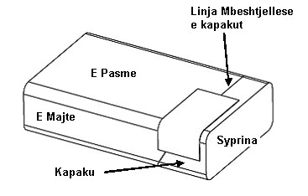
Figura 1: Paketa me shirit akcize
1.2 Pozicionimi horizontal
1.2.1 Përdorimi i shiritit standard të akcizës
Ky seksion përshkruan pozicionimin standard të kërkuar për shiritin e akcizës në pjesën e majtë të paketës. Pozicioni i shiritit të akcizës të përdorur në pjesën e majtë të paketës është përcaktuar në raport me distancën, D=14mm, mes prerjes së shkurtër të shiritit të akcizës dhe prerjes së paketës (shihni figurën 2).
Toleranca në përdorimin e shiritit të akcizës mbi paketë duhet të jetë +/- 1mm në raport me pozicionin në pjesën e majtë të paketës, përcaktuar me D=14 mm.
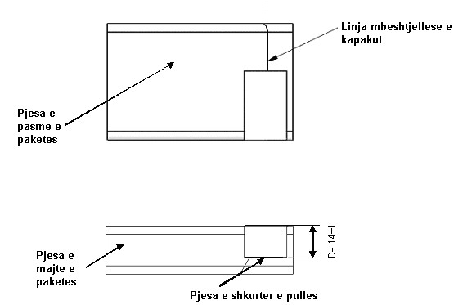
Shiriti

Figura 2: Pozicionimi dhe toleranca e shiritit të akcizës të përdorur në pjesën e majtë të paketës. D është distanca mes prerjes së shkurtër të shiritit të akcizës dhe prerjes së paketës
1.2.2 Pritshmëritë
Për paketat me trashësi të reduktuar (nën 22 mm), konfigurimi jo-standard i paketës, ose ku shiriti i akcizës nuk mund të përdoret në pozicionin dhe tolerancat standarde të përcaktuara më sipër në figurën 2, prodhuesit lejohen të spostojnë shiritin e akcizës në pozicionin D < 14 mm (toleranca +/- 1mm), pas marrjes së autorizimit përkatës nga autoritetet.
1.3 Pozicionimi vertikal
- Shiriti i akcizës duhet të pozicionohet në mënyrë të tillë që të grisen kur të hapet kapaku. Prodhuesit duhet t’i propozojnë autoritetit një pozicion përkatës Y në mm (shihni figurën 3), për autorizim. Pozicionimi vertikal duhet të ketë një tolerancë prej +/- 2 mm.
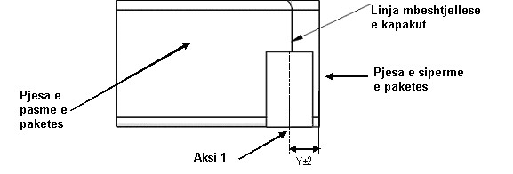
Figura 3: Pozicionimi dhe toleranca e shiritit të akcizës të përdorur në pjesën e pasme majtas të paketës. Y është distanca nga aksi 1 i referencës të shiritit të akcizës deri në pjesën e sipërme të paketës. Y është një përcaktim i pozicionimit vertikal.
Toleranca vertikale në përdorimin e shiritit të akcizës mbi paketë duhet të jetë +/- 2 mm në raport me pozicionimin vertikal të shiritit të akcizës.
1.4 Produkte të tjera duhani
Për produktet e tjera të duhanit si paketat e purove dhe paketimet e duhanit të grire etj. pozicionimin e saktë të shiritit të akcizës Prodhuesi do t’ia propozojë për autorizim Autoritetit. Zona e shiritit të akcizës e paraqitur në figurën 4 duhet të përdoret gjithnjë në një sipërfaqe të sheshtë të produktit.

FLAT area
20
mm
14
mm
14
mm
16
mm
44
mm
Figura 4: Zona e shiritit të akcizës që duhet të përdoret në një sipërfaqe të sheshtë të produktit
Pozicionimi i shiritit të akcizës te produktet e alkoolit, pijet alkoolike dhe vera.
2.1 Përshkrimi i shisheve
Më poshtë paraqitet një përshkrim i përgjithshëm i shishes, duke përfshirë një sistem reference. Meqë të gjitha grykat e shisheve janë cilindrike, sistemi i referencës është i përbërë vetëm nga një aks i rrumbullakët, një plan dhe një origjinë (pika).
α : Plani që shtrihet mbi qafën e shishes
z: Aksi i rrumbullakët i qafës së shishes
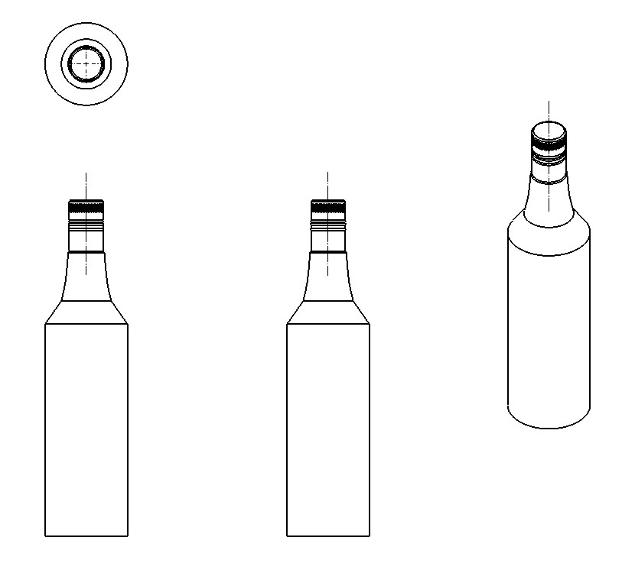O:

α

O

α

z

α

z

α

z

Ndërprerja mes α dhe z.
Figura 5: Përshkrimi i shishes
2.2 Përshkrimi i shiritit të akcizës
Shiriti i akcizës për produktet e alkoolit ka përmasat 14 mm x 100 mm.
2.3 Pozicionimi i shiritit të akcizës në grykën e shishes
Shiritat e akcizës do të përdoren në çdo shishe, në mënyrë të tillë që ato të grisen gjatë hapjes së tapës së shishes.
Sipërfaqja në të cilën do të vendosen shiritat e akcizës duhet të jetë e thatë dhe pa asnjë kondensim, yndyrë ose substancë vajore.
Skica e mëposhtme na jep një përshkrim të pozicionimit të shiritit të akcizës në pjesën e sipërme të grykës së shishes, përpara se anët të palosen. Është e rëndësishme t’i referohemi pozicionit të pa palosur të pullës së akcizës për të matur cilësinë dhe saktësinë e aplikimit, si të jetë e vetmja gjë që siguron efikasitetin e gjithë procesit.
Shiriti i akcizës duhet të shtrihet rrafsh në planin α për pjesën e cila mbetet në pjesën e sipërme të qafës. Dizajni i shqiponjës duhet të pozicionohet në pjesën e sipërme të qafës së shishes.
Ana ‘‘D’’ e pullës së akcizës duhet të jetë 25mm +/-3 mm nga origjina ‘‘O’’. Si ana “A” ashtu edhe ana ‘‘C’’ duhet të jetë 7mm +/-2mm nga origjina ‘‘O’’.
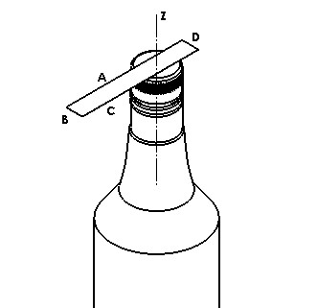
Figura 6: Pozicionimi i papalosur i shiritit të akcizës. Pamja izometrike
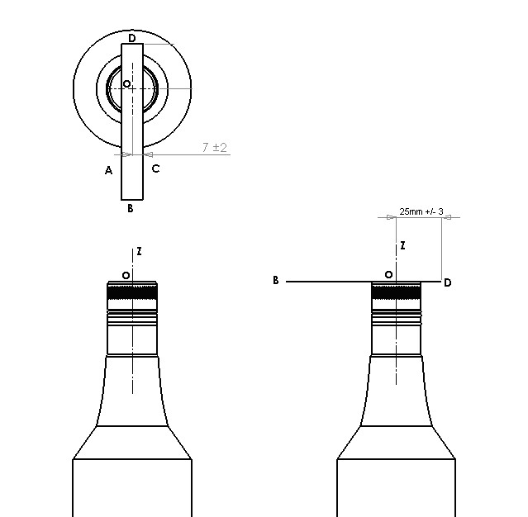

Figura 7: Pozicionimi i papalosur i shiritit të akcizës. Pamje të projektuara
Figura e mëposhtme (figura 8) na tregon pozicionimin përfundimtar të shiritit të akcizës ku anët të palosen. Anët ‘‘A’’ dhe ‘‘C’’ nuk duhet të kenë kënd më të madh se +/-10° me aksin Z.
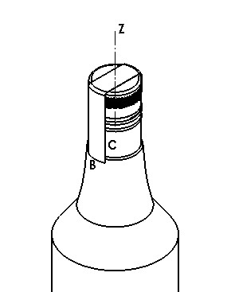
Figura 8: Pozicionimi përfundimtar i shiritit të akcizës. Pamja izometrike
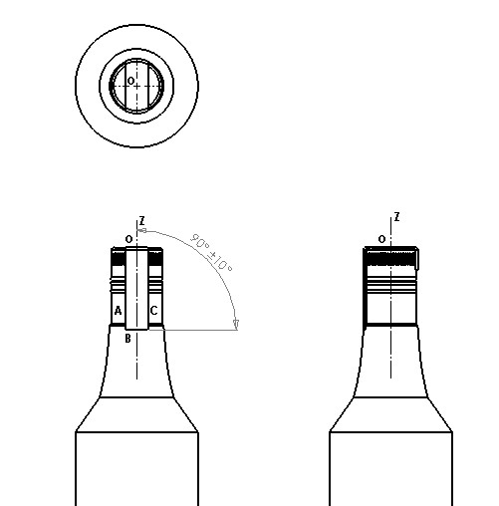
Figura 9: Pozicionimi përfundimtar i shiritit të akcizës. Pamjet e projektuara
Ja një shembull i shiritit të akcizës së alkoolit të distiluar.
Kur shiriti përdoret në shishe, shqiponja dykrenore duhet të vendoset në qendër të grykës së shishes.


Pozicionimet e pranueshme dhe ato të papranueshme të shiritit të akcizës
Figurat e ndryshme të mëposhtme tregojnë se cili pozicionim i shiritit të akcizës në grykën e shishes është i pranueshëm dhe cili nuk është i pranueshëm.
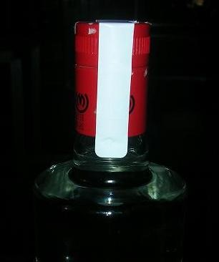
Figura 10: Pozicionimi i mirë i shiritit të akcizës

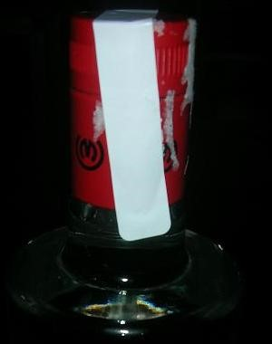
Figura 11: Pozicionimi i pranueshëm i shiritit të akcizës
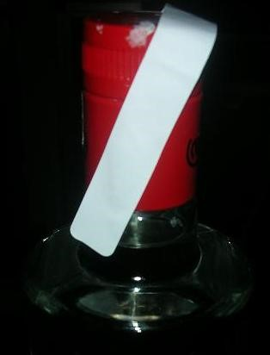
Figura 12: Pozicionimi i papranueshëm i shiritit të akcizës
Shiritat jo të sheshtë
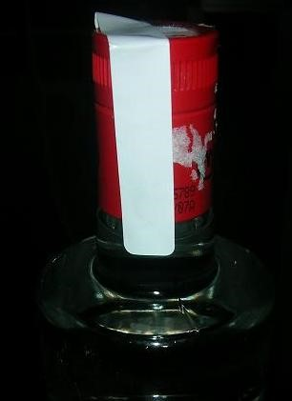

në tapa

Figura 13: I papranueshëm (shiriti nuk është i sheshtë në pjesën e sipërme të tapës)
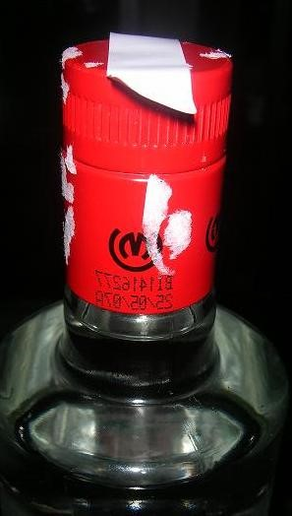
Figura 14 - I papranueshëm (Shiriti i akcizës i pangjitur)
Pozicionimi i shiritave të akcizës në produktet e birrës
Shiritat e akcizës për birrën do të përdoren në pjesën e sipërme të tapës (për shishet dhe fuçitë e birrës) dhe poshtë ose faqen anësore (për kanaçet).
Sipërfaqja në të cilën do vendosen shiritat e akcizës duhet të jetë e thatë dhe pa asnjë kondensim, yndyrë ose substancë vajore.
Për kanaçet, pullat e akcizës duhet të përdoren në qendër të pjesës së fundit të kanaçes (shihni figurën 15) ose faqen anësore.
Figura 15: Përdorimi i shiritit të akcizës
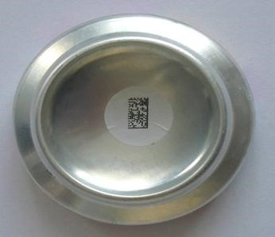
Figura 15: Aplikimi i shiritit të akcizës te kanaçet
Për shishet, pullat e akcizës duhet të përdoren në qendër të pjesës së sipërme (shihni figurën 16: Përdorimi i shiritit të akcizës te shishet).
Figura 15: Aplikimi i shiritit të akcizës te kanaçet për shishet
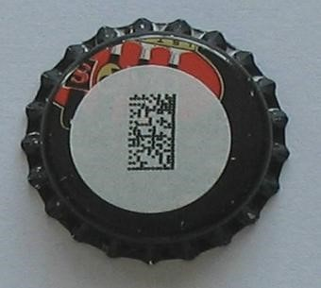
Figura 16: Aplikimi i shiritit të akcizës për shishet
Për fuçitë, shiritat e akcizës duhet të përdoren përgjatë tapës (shihni figurën 17).
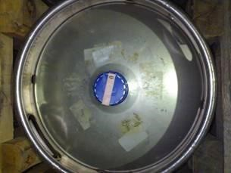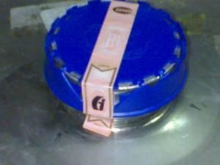
Figura 17: Aplikimi i shiritit të akcizës për fuçitë

“Pozicionimi i shiritave të akcizës në produktet cider”
“Për produktin cider, me shishe si ato të birrës, pulla e akcizës është në formë rrumbullake.
Shiriti i pullës për shishet me tapë si ato të birrës duhet të përdoren në qendër të pjesës së sipërme njëlloj, si dhe për birrën e importit e paraqitur në figurën 16 të udhëzimit.
Sipërfaqja në të cilën do të vendosen shiritat e akcizës duhet të jetë e thatë dhe pa asnjë kondensim, yndyrë ose substancë vajore.
Me qëllim përdorimin korrekt dhe mundësinë për kontroll efektiv të aplikimit të pullave të këtij produkti, për pullat e cider nga furnitori do të konfigurohen në sistemin elektronik kode të ndryshme përkatësisht për produktet e importuara dhe vendase respektivisht: “cider i importuar” dhe “cider vendi”.
Shiriti i pullës së akcizës për shishet me tapë në formë kërpudhe do të jetë dhe duhet të përdoren sipas përcaktimeve në pikat 2.1 e 2.2 të shtojcës 1, si dhe figurat 6–9 të udhëzimit.
Me qëllim përdorimin korrekt dhe mundësinë për kontroll efektiv të aplikimit të pullave të këtij produkti, për pullat e cider nga furnitori do të konfigurohet në sistemin elektronik një kod i dedikuar: “CIDER. Pullë e gjatë/shirit” sipas përshkrimit që do të përcaktohet nga autoriteti doganor në bashkëpunim me Furnitorin dhe personalizimi do të jetë në nivel kodimi: “import” ose jo, dhe volumi përkatës.
Për kanaçet, pullat e akcizës duhet të përdoren në qendër të pjesës së fundit të kanaçes ose në faqen anësore, si dhe për birrën (shihni figurën 15 dhe figura 15/1).
Për fuçitë e ciderës, shiritat e akcizës do të jenë dhe do të aplikohen njëlloj si për fuqitë e birrës sipas figurës 17.
Me qëllim përdorimin korrekt dhe mundësinë për kontroll efektiv të aplikimit të pullave të këtij produkti, për pullat e ciders nga Furnitori do të konfigurohet në sistemin elektronik një kod i dedikuar: “CIDËR fuçi” dhe personalizimi do të jetë në kodimi: “import” ose jo, dhe volumi përkatës.
Çmimi (pa përfshirë TVSH-në dhe çdo taksë tjetër apo detyrime pulle të aplikueshme, sipas ligjit shqiptar) për pullat e produktit “cider” është i njëjtë me çmimin e pullave të alkoolit sipas vendimit përkatës në fuqi të Këshillit të Ministrave për përcaktimin e elementëve të sigurisë dhe çmimit të pullave fiskale.

SHTOJCA 2
POROSITË E PULLAVE TË AKCIZËS DHE PULLAVE FISKALE

Më poshtë renditen kategoritë e të dhënave (së bashku me disa shembuj të dhënash) që prodhuesit/importuesit duhet të japin kur të porosisin pullat e akcizës/fiskale.
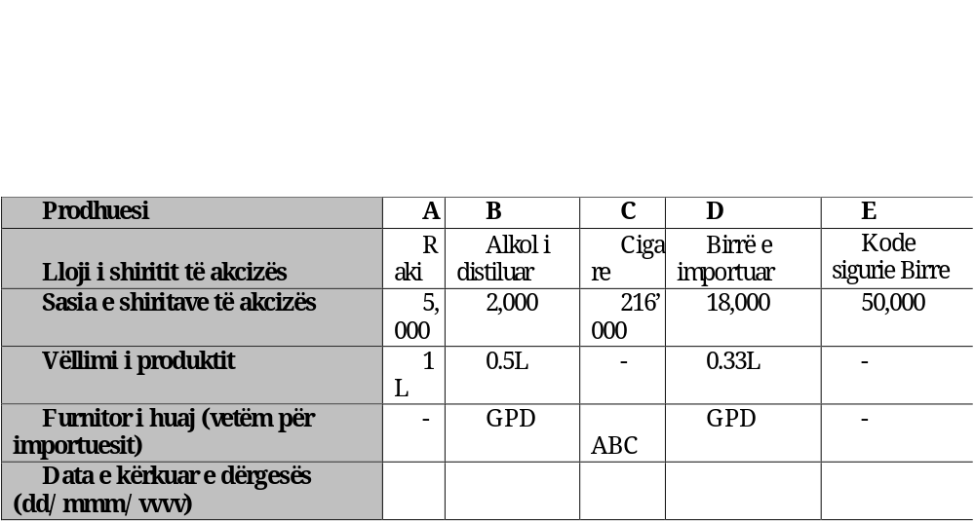
Tabela 1. Kategoritë e të dhënave që prodhuesit/importuesit duhet të sigurojnë kur porosisin pullat e akcizës/fiskale

Tabela 2. Sasitë minimale të porositjes së pullave të akcizës/fiskale dhe intervalet e rritjes mbi sasinë minimale
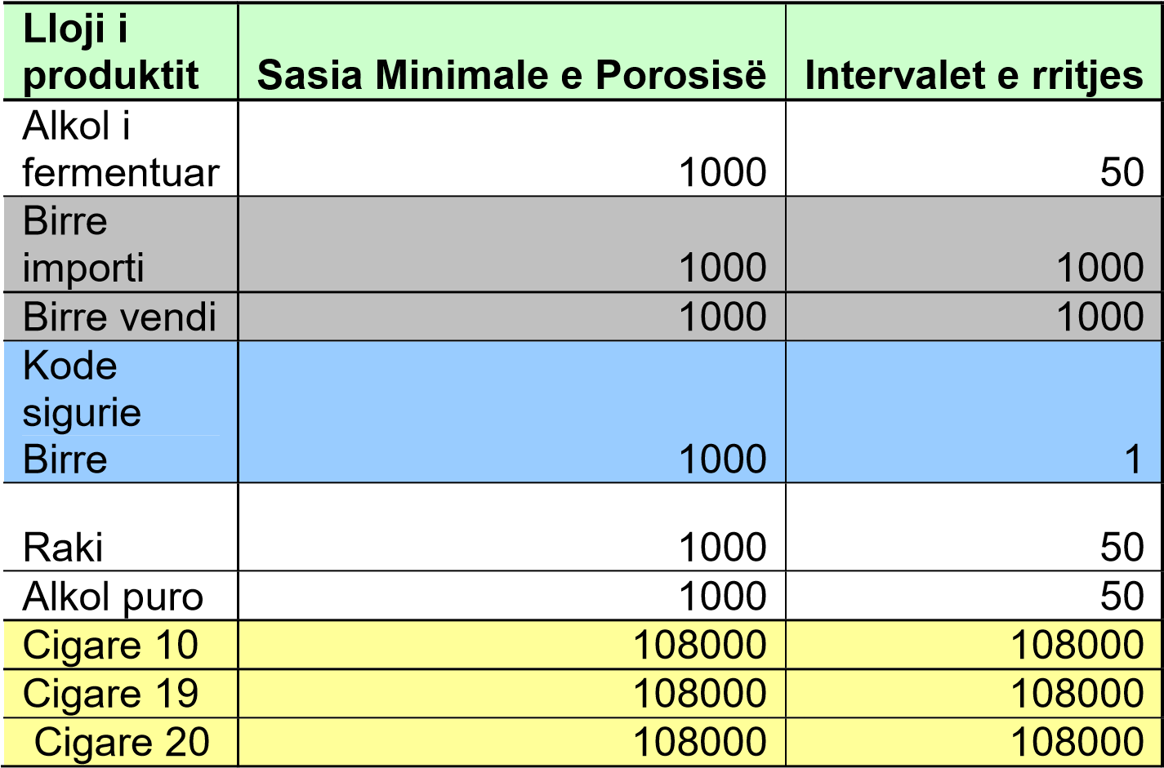

Cigare 25

108000

108000

Cigare 40

108000

108000

Fuci birre

1000

50

Pur
o dhe
produkte
tjera
duhani

1000

1000

Alkol i
distiluar

1000

50

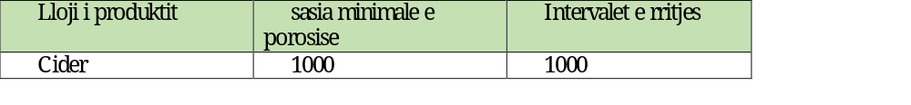

SHTOJCA 3
APLIKIMI I SHIRITAVE TË AKCIZËS DHE KODEVE TË SIGURISË NGA PRODHUESIT E MËDHENJ

PROCESI I PRODHIMIT DHE VENDOSJES SË KODIT TË SIGURISË PËR PRODHUESIN E MADH TË BIRRËS
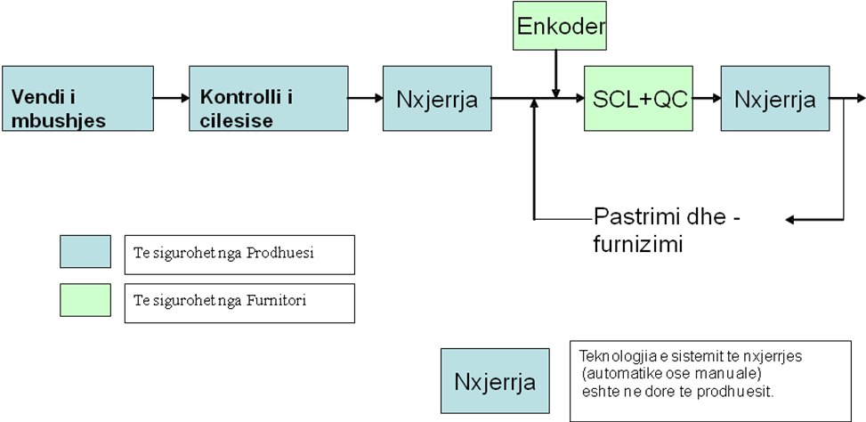
PROCESI I PRODHIMIT DHE VENDOSJES SË PULLAVE TË AKCIZËS PËR PRODHUESIN E MADH TË ALKOOLIT (VARIANTI 1)
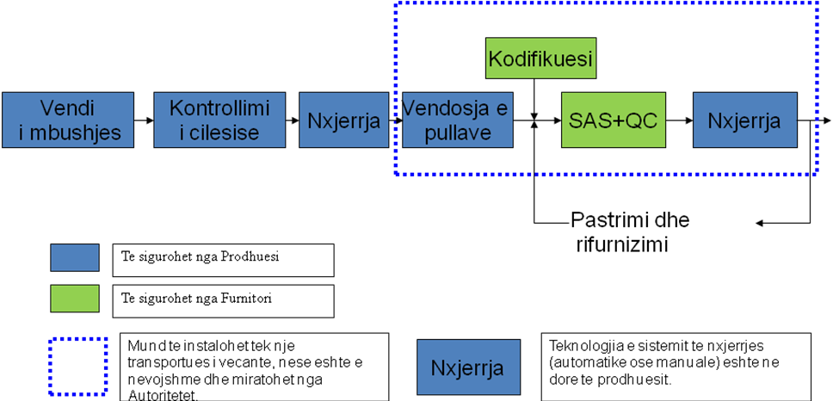
PROCESI I PRODHIMIT DHE VENDOSJES SË PULLAVE TË AKCIZËS PËR PRODHUESIN E MADH TË ALKOOLIT (VARIANTI 2)

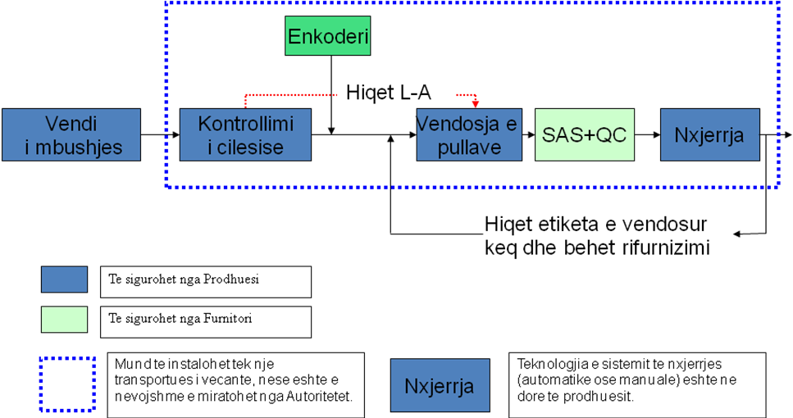

SHTOJCA 4
KËRKESAT TEKNIKE PËR PRODHUESIT E MËDHENJ

Kërkesat e konvejerit
Pjesa e konvejerit ku do të instalohet Sistemi i klientit, duhet të plotësojë kërkesat e mëposhtme:
Tapat e produktit duhet të jenë të pastra dhe të thata.
Produktet nuk duhet të prekin njëra-tjetrën.
Lëvizja anësore e produktit duhet të jetë e papërfillshme: maksimumi ± 1 mm • Pa tronditje të ndjeshme në konvejer.
Shinat drejtuese duhet të përshtaten në mënyrë simetrike. Tapat e produktit duhet të vendosen sipas konvejerit për çdo lloj produkti.
Produkti duhet të mos rrotullohet
Të mos ketë ngjeshje apo rrëshqitje shishesh midis krahut të Sistemit të klientit dhe pikës së nxjerrjes.
Kërkesat e konvejerit të specifikuara më sipër duhet të kontrollohen dhe, nëse është e nevojshme, të përmirësohen për të shmangur çdo rrotullim apo tronditje të produkteve. Nëse shiriti i konvejerit nuk është i mjaftueshëm, mund të nevojitet edhe përshtatja e shinave drejtuese të shiritit.
Kërkesat elektrike
Për çdo linje të aplikueshme prodhuesi do të mundësojë energji elektrike sipas karakteristikave të mëposhtme: • 230V (196 V to 280V) me tokëzim. Tokëzimi nuk duhet të kalojë 1.2 V 10A
Mbrojtjes nga qarqet e shkurtra
Prodhuesi mban përgjegjësi për të shmangur hedhjen e produkteve të papërshtatshme në treg. Kabineti i sistemit të furnitorit siguron sinjalet e mëposhtme:
Sinjalin e nxjerrjes (0-24VDC) Aktive lart. Gjerësia: [0,5ms ; 10s] • Sinjal i aktivizuar i linjës (0-24VDC) Aktive lart.
Prodhuesi duhet të ketë aparat marrës për këto sinjale.
Kërkesat për ajër të kompresuar (vetëm linjat e birrës)
Prodhuesi duhet të sigurojë ajër të kompresuar me karakteristikat e mëposhtme:
Minimumi 6 bare.
500 l/min
Kokë standarde NPT ¼’’ për tubin 6 mm pranë binarit të Sistemit të klientit.
Ajri të jetë i filtruar dhe i thatë.
Mbyllja e shishes
Prodhuesi duhet të ndalojë çdo mbyllje shisheje nën Sistemin e klientit dhe mbi pikën e nxjerrjes. Linja duhet të ndalojë përpara se ndonjë shishe të kthehet në Sistemin e klientit ose në pikën e nxjerrjes.
Dhomat e serverit lokal Serveri Master
Secila fabrikë menaxhohet në mënyrë të pavarur nga një server i referuar si master. Serveri ka qëllime të shumëfishta duke përfshirë backup dhe monitorim, megjithatë, funksioni i tij kryesor është që të koordinojë aktivitetin e prodhimit në secilën linjë prodhimi. Prodhuesi kërkohet të sigurojë akomodimet për implementimin e serverit. Serveri instalohet në një kasë njësie 24. Vendi ideal i këtij kabineti kase do të jetë një dhomë serveri.
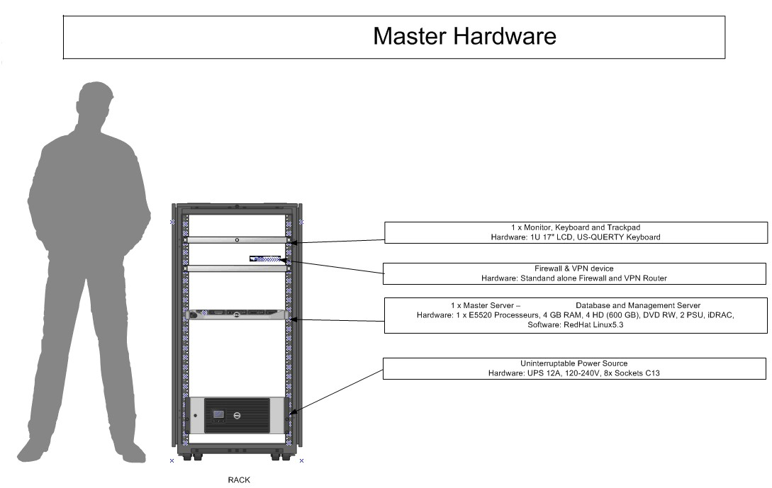

Kërkesat fizike
Serveri master fiksohet në një kasë 24 U ((H) 1202mm x 605 mm x (D) 1071mm). Kasa, së bashku me pajisjen peshon përafërsisht (200 kg (170.5 kg + kabllot+ të tjera). Kasa kërkon të paktën 1 metër hapësirë përpara dhe mbrapa për hyrjen dhe qarkullimin e ajrit. Masteri duhet të instalohet në një dhomë të ndarë fizikisht, me hyrje sigurie. Do të duhet të jepet një listë e njerëzve të cilët kanë të drejtë hyrjeje në këtë dhomë dhe të identifikohet personeli i Furnitorit që kërkon të drejtë të pakufizuar 24 orë në ditë 7 ditë në javë dhe 364 ditë në vit për çdo mirëmbajtje të kërkuar. Krahas kësaj, vendi duhet të ketë një dysheme jo-statike dhe duhet të ketë një temperaturë të qëndrueshme nën 35 gradë celcius.

Kërkesa | Përkufizimi
Hapësira e kasës | (H)1202mm x (Ê)605mm x (D) 1071mm
Mundësia e hyrjes së kasës | 1 metër përpara dhe mbrapa kasës
Temperatura | 0 – 35 gradë Celcius
Lagështia e ambientit (pa kondensim) | 0-80%
Hyrja e sigurisë | Dhoma e ndarë fizikisht me pajisje të hyrjes së sigurisë
Dysheme antistatike | Dhomë me material ndërtimi antistatik
Peshë mbështetëse | Duhet të mbajë minimumi 200 kg
Kërkesat e energjisë
Vetë serveri master përmban një njësi UPS 12A, e cila mbron instalimin e serverit dhe komponentëve shtesë në kasë. Krahas kësaj, serveri duhet të lidhet në mënyrë të pavarur me një burim të veçantë energjie. Kjo lidhje kërkon përafërsisht 270Ë - po aq sa një kompjuter standard.
Rryma elektrike duhet të mbrohet nga tensioni i lartë dhe i ulët dhe të ketë tension neutral- tokëzimi nuk duhet të kalojë 1.2 V.
Kërkesa | Përkufizimi
Energji UPS | Rrymë elektrike për UPS 12A prej 220V
Energji për serverin | Furnizim i veçantë energjie për serverin master prej 220V
Tokëzim | Tokëzimi nuk duhet të kalojë 1,2 V
I mbrojtur nga ekspozimi ndaj dritës
I mbrojtur nga ekspozimi ndaj lëngjeve
I mbrojtur nga pluhuri i tepërt
Rrjeti i brendshëm (LAN)
Një rrjet i brendshëm me kapacitet gigabits/s kërkohet për të lehtësuar komunikimin mes serverit qendror (master) dhe sistemit klient, nevojitet një rrjet i brendshëm me kapacitet gigabits/s. Ky rrjet duhet të jetë plotësisht i ndarë nga çdo rrjet tjetër që mund të jetë i instaluar. Sistemi i vendosur në linjën e prodhimit kërkon një lidhje Ethernet me kokë RJ45. Të gjitha lidhjet nga secila linjë do të mblidhen nëpërmjet një switch-I Ethernet të brendshëm, të vendosur brenda Rack-ut qendror (master). Ndërmjet pajisjeve duhet të vendosen lidhje me fibra shumëfijëshe (OM2 Standard) që do të lidhin çdo skaj të konverterave ethernet.
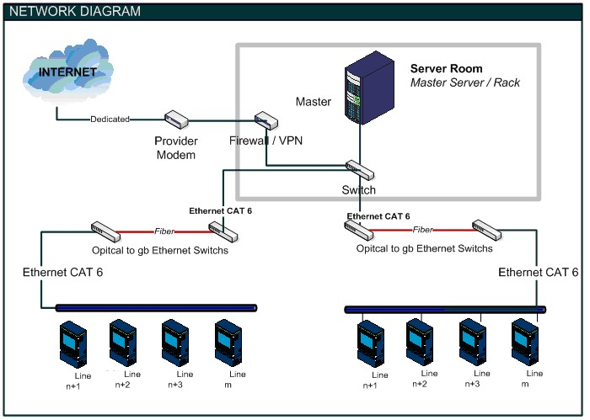
Kërkesat e kabllimit
Çdo Sistem i klientit kërkon një lidhje standarde Ethernet CAT 6 për një switch Optikal Ethernet 1 Gb/s. Lidhja me fibër nga ky switch optik Ethernet për te switch optik Ethernet në dhomën e serverit dhe nga ky witch optik Ethernet, një lidhje standard Ethernet CAT 6 me kasën e serverit master. Kablloja është i pavarur për zgjidhjen dhe mirëmbahet nga ekipi i infrastrukturës së fabrikës dhe çdo palë që ata delegojnë. Rekomandohet gjithashtu që kabllot të jenë të certifikuar nga pajisjet testuese të përdorura për kabllot. I gjithë rrjeti i kabllove duhet të mbrohet në mënyrën e duhur, duke përfshirë përdorimin e mbrojtjes PVC për të limituar ndikimin e tronditjeve.

Kërkesa | Përkufizimi
Lidhja e klientit | Lidhja me kabllot Ethernet CAT 6 për secilin sistem të instaluar në linjat e prodhimit me kokë RJ45
2 switch optikë Ethernet | 2 switch lidhjeje Etherneti GB, i pari te makineria e sistemit të klientit, i dyti në dhomën e serverit  Master
Kabot fibër | Kabujt fibër nga switch optik Ethernet i sistemit te switch Ethernet në dhomën e serverit master. OM2 standard.
Rrjet Gb/s | LAN i fabrikës funksionon me shpejtësi gigabit për LAN
Lidhja e serverit | Secila lidhje duhet të përfundojë në kasën e serverit master nëpërmjet kabllos standard Ethernet CAT 6 me kokë RJ45.
Mbrojtje e kabos | Mbrojtja e kabllos përgjatë linjave të prodhimit për të shmangur hyrjen, prishjen, mbrojtjen për firo etj.
Kabllo të testuar | Kabllo testues me testues për të siguruar se nuk ka humbje në lidhje

Më poshtë jepet një listë me materialet e kërkuara për secilën linjë nga prodhuesi:
2 switch optik Ethernet GB
2 kabllo Ethernet CAT 6 me bashkues RJ45 - gjatësia e përcaktuar sa distanca nga switch i klientit te swtch i fibrës optike • Burime energji për suiçet optik Ethernet (2)
Kabllo fibre-gjatësia e përcaktuar sa distanca mes secilës linje prodhimi deri te dhoma e serverit - OM2 standard • Mbrojtës kablloje për të parandaluar dëmtimin
Lidhja e internetit
Sistemi është ndërtuar mbi një sinkronizim të të dhënave nga fabrika e prodhimit te vendet qendrore – nëpërmjet internetit. Komunikimi mes vendeve të prodhimit dhe atyre qendrore është siguruar nëpërmjet një rrjeti virtual privat të sigurt me trafik të koduar të rrjetit. Krijimi dhe mirëmbajtja e një VPN (virtual private network) behet nga furnitori, por kërkohet furnizimi me lidhje interneti. Bashkë me komunikimin e informacionit të prodhimit, furnitori përdor një sistem monitorimi për të lehtësuar mirëmbajtjen preventive në sistem.
Kërkesat e lidhjes
Kërkohet një lidhje e dedikuar interneti me në nivel shërbimi për biznes, me një shpërndarës serioz interneti. Lidhja duhet të përfundojë me një lidhje RJ45, më së shumti nga modemi, ose ruteri i shpërndarësit. Gjithashtu, do të kërkohet një adresë statike IP për të vlerësuar hyrjen e sigurisë. Kërkohet një lidhje minimale ngarkimi prej 512 K. Rekomandohet një lidhje shkarkimi me ADSL kontratë biznesi standarde dhe normale prej 16 MB. Nëse vendi i prodhimit përmban 5 linja prodhimi, ose më shumë, ky minimum duhet të rritet me 1024 kb dhe shtimi prej 512 për 5 linja.
Kërkesa | Përkufizimi
Niveli i lidhjes | Niveli minimal i lidhjes së ngarkimit duhet të jetë 512K ( +512 k për 5 linja shtesë)
Ruteri/modemi i shpërndarësit e internetit | Një pajisje që zakonisht sigurohet nga shpërndarësi i shërbimit të internetit për të krijuar lidhjen në shërbimet e internetit. Kjo pajisje duhet të konfirgurohet në metodën “pass-though” ose “Bridge”
Lidhja Ethernet | Komunikimi nëpërmjet kabllos RJ45 nga ruteri/modemi i furnitorit te kasa e masterit (SHËNIM: USB-ja nuk është zëvendësues i pranueshëm)
Adresë IP statike | Adresë IP statike ruteri për internetin

Ruajtja e sigurt
Prodhuesi është përgjegjës për një ruajtje të sigurt në vend. Një kabinet i sigurt për ruajtjen e bojës dhe pjesët e këmbimit do të sigurohet nga furnitori dhe ky kabinet do të ruhet në magazinën e prodhuesit. Prodhuesi do të sigurojë listën e punonjësve të lejuar që kanë të drejtë hyrjeje në atë dhomë, si dhe procedurën e vendosur në përdorim për të kontrolluar hyrjet.
Zona e ruajtjes për pajisjet
Prodhuesi duhet të ofrojë një zonë të sigurt ruajtjeje të pajisjeve që furnitori do të ofrojë për të instaluar dhe vënë në punë sistemin. Ambienti i ruajtjes kërkohet disa javë përpara implementimit dhe gjatë implementimit të sistemit.
Zona e ruajtjes duhet të jetë të paktën 12 m² dhe minimumi 3 m e gjerë. Kjo zonë ruajtjeje duhet të jetë e sigurt nga hajdutët, dëmtimet natyrale (si uji) dhe aksidentet. Furnitori rekomandon që prodhuesi të ofrojë një zonë brenda pjesëve të ruajtura nga prodhuesi ose ruajta e lëndëve të para. Kjo ruajtje duhet të jetë pranë zonës së prodhimit.

SHTOJCA 5
PËRGJEGJËSIA E PRODHUESVE TË MËDHENJ GJATË ZBATIMIT

E drejta e hyrjes në fabrikë
Prodhuesi i madh duhet të sigurojë të drejtë hyrjeje për ekipin e ndihmës teknike të furnitorit gjatë orëve normale të punës dhe të mirëmbajtjes.
Për arsye sigurie, lista e punonjësve të autorizuar të furnitorit do t’i jepet prodhuesit të madh, të përcaktuar si përgjegjës nga furnitori.
Prodhuesi i madh duhet t’i pajisë punonjësit e aprovuar të furnitorit me një mjet identifikimi që do t’i lejojë ata të hyjnë dhe të dalin në ambientin e prodhimit me dëshirën e tyre, gjatë periudhës së implementimit dhe të komisionimit.
Hyrje në linjat e prodhimit
Secili punonjës i furnitorit që është pajisur me një mjet identifikimi ka të drejtë të hyjë në çdo linjë prodhimi në fabrikën e prodhuesit të madh gjatë orëve normale të punës dhe të mirëmbajtjes.
Asistenca
Prodhuesi i madh do të ofrojë asistencë për ekipin teknik të furnitorit.
Secila linjë që është implementuar do të mbështetet nga:
Një kalendar mbi prodhimin normal. Menaxheri i instalimit të furnitorit do t’i ofrojë punonjësit teknik të caktuar nga prodhuesi, sa më shumë parashikime të jetë e mundur për impaktet mbi prodhimin.
Operatorët;
Teknikët e mirëmbajtjes mekanike dhe elektrike:
Të drejtë hyrjeje për mekanikët dhe serviset elektrike;
Specialistë IT;
Çdo pjesë mekanike ose elektrike që do të nevojitet për të mbështetur implementimin.
Zona e ruajtjes për pajisjet
Zona e ruajtjes për pajisjet e furnitorit duhet të jetë e disponueshme për kohëzgjatjen e implementimit dhe anëtarët e ekipit teknik të furnitorit duhet të jenë në gjendje të marrin pajisje brenda një orari të arsyeshëm. Prodhuesi i madh dhe furnitori do të mbajnë një listë të pajisjeve dhe është përgjegjësia e prodhuesit të madh të regjistrojë pajisjet e marra e pajisjet e kërkuara dhe të dhëna për anëtarët e ekipit teknik të furnitorit (regjistrimi me përshkrim të pajisjes, datës së marrjes, datës së nxjerrjes nga furnitori dhe firmën).
Dhoma e punës /dhoma e takimit
Prodhuesi i madh do t’i mundësojë ekipit teknik të furnitorit dhomë pune, ose takimi për aq kohë sa ata do të qëndrojnë, mundësisht të pozicionuar pranë ambientit të prodhimit dhe të pajisur me prizë elektrike (220V, 10A), linjë telefoni (me zgjedhje); lidhje të hapur interneti gjatë fazës së instalimit.
AUTORIZIMI I ZGJIDHJES TE LINJAT
Përgjegjësia e prodhuesit të madh
Që furnitori të kryejë autorizimin e zbatimit të zgjidhjes (sistemit) të linjës, prodhuesi i madh është përgjegjës për:
1. Planifikimin e prodhimit normal në linjën e përzgjedhur të prodhimit, që do të thotë:
a) material të nevojshëm për të vënë në punë linjën;
b) operatorë të trajnuar;
c) linja prodhimi në kushte pune dhe funksionimi në shkallë maksimale prodhimi;
2. Praninë e një punonjësi teknik të caktuar që do të ndjekë planveprimet testuese;
3. Praninë e operatorëve të trajnuar për sistemin paraprak;
4. Ofrimin e hapësirës së linjës në kushte të mira teknike për të lejuar sistemin T&T të funksionojë me efikasitet.
Prodhuesi i madh ka 24 orë kohë për të plotësuar pikat e mësipërme nga momenti që furnitori do t’i kërkojë kryerjen e autorizimit të linjës.

Planveprimet testuese të autorizimit
Planveprimet testuese që kërkohen për autorizimin e linjës dhe që janë në gjendje të lëshojnë një certifikatë të instalimit me sukses të linjës janë si më poshtë:
1. Tri orë ose më pak funksionim normal prodhimi;
2. Të funksionojnë rastet kur të aktivizohen alarmet ose të ndalojnë linjat;
3. Ndezje e ftohtë;
4. Operatori i prodhuesit të madh të fillojë, të vijojë dhe të instalojë sistemin nën mbikëqyrjes së furnitorit.
Kriteret kaluese/ndaluese do të bëhen të ditura në mënyrë të qartë në raportin e testimit të autorizimit.
Certifikata e instalimit me sukses të linjës
Secila linjë do të marrë një certifikatë të instalimit me sukses të linjës pas kalimit të planveprimit të testimit të autorizimit. Certifikata e instalimit me sukses të linjës do të lejojë prodhuesin e madh të përdorë linjën përkatëse të prodhimit për përdorimin dhe kontrollimin e kodeve të sigurisë për produktet e tyre.

SHTOJCA 6
PARASHIKIMI I SASISË SË PULLAVE TË AKCIZËS DHE PULLAVE FISKALE

Në tabelën më poshtë jepet një shembull i parashikimit të numrit të pullave të akcizës që paraqitet nga prodhuesi/importuesi në muajin janar të çdo viti.
Prodhues/ Importues | Lloji i etiketës | Lloji i tregut | Parashikimi për shkurt | Parashikimi për mars | Parashikimi për prill | Parashikimi për 2011 | Parashikimi për 2012
A | Raki | Vendi | 7,000 | 5,000 | 12,000 | 70,000 | Duhen në parashikimin e korrikut
B | Verë | Import | 43,000 | 50,000 | 15,000 | 600,000 | Duhen në
 |  |  |  |  |  |  | parashikimin e korrikut
C | Verë | Vendi | 30,000 | 20,000 | 25,000 | 450,000 | Duhen në parashikimin e korrikut
D | Cigare | Import | 300,000 | 300,000 | 300,000 | 50,000,000 | Duhen në parashikimin e korrikut

SHTOJCA 7
TË DHËNAT KRYESORE TË PRODHUESVE/IMPORTUESVE

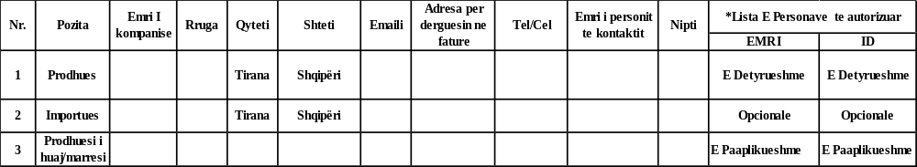

SHTOJCA 8
TË DHËNAT KRYESORE TË PRODUKTIT

Në tabelën më poshtë jepet një shembull i të dhënave për produktin që jepet nga prodhuesi/importuesi
ID | *Marka | *Varianti |  | Lloji i paketimit | Vëllimi | Njësia e | *Ikona e imazhi | Prodhuesit/importuesi | t
 |  |  |  |  |  | Vëllimit |  |  | t
1 | Raki  Moskat | Premium |  | Shishe | 0.75 | litër | 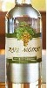 | Distileria Aquila Liquouri
2 | Birra Tirana |  |  | Shishe | 0.25 | litër |  | Birra Tirana
3 | Marlboro | E kuqe |  | Paketë | 20 | copë |  | Importuesi
4 | Marlboro | E bardhë |  | Paketë | 19 | copë |  | Importuesi
* Të dhënat për markën dhe variantin janë opsionale në dëshirën e subjektit, përveç prodhuesve të mëdhenj, për të cilët janë me detyrim.
SHTOJCA 9
NIVELET E SHËRBIMIT TË FURNITORIT

“Koha e përgjigjes” është koha nga momenti i telefonatës së bërë nga një prodhues i madh ose nga përdoruesit e autoritetit deri te momenti në të cilin tekniku apo inxhinieri i furnitorit i përgjigjet telefonatës dhe vihet në dijeni të problemit, pa llogaritur kohën jashtë orarit normal të punës.
“Koha e mbërritjes” është koha nga kryerja e telefonatës nga prodhuesi i madh dhe vënia në dijeni e furnitorit deri te koha e mbërritjes në vendin e prodhimit të teknikut apo inxhinierit të furnitorit.
“Koha e riparimit të përkohshëm” është koha nga mbërritja e teknikut apo inxhinierit në vendin e prodhimit dhe lejimi për hyrjen brenda në fabrike deri në momentin e zgjidhjes së përkohshme të problemit, duke mos llogaritur kohën jashtë orarit normal të punës.
Nivelet e seriozitetit:
Të gjitha kërkesat për shërbime të rregullimit dhe të mirëmbajtjes klasifikohen dhe renditen në përputhje me nivelet e seriozitetit të keqfunksionimit, siç përcaktohen më poshtë:
Seriozitet shkalla 1 (“Kritike”): 50% e linjave të prodhimit në Shqipëri janë të bllokuara për shkak të Sistemit.
Seriozitet shkalla 2 (“E madhe”): një linjë në një fabrikë është e bllokuar për shkak të Sistemit.
Seriozitet shkalla 3 (“E mesme”): është ende i mundur vazhdimi i punës dhe përdorimi i Sistemit është lehtësisht i kufizuar. Prodhimi nuk është i ndikuar.
Furnitori rezervon të drejtën të ndryshojë këtë klasifikim të niveleve të shërbimit, dhe në Marrëveshje me prodhuesin e madh do të autorizohet të modifikojë dhe riprioritizojë kërkesat e shërbimit.
Nivelet e seriozitetit dhe kohët maksimale të aplikueshme në Tiranë dhe rrethina:
Serioziteti | Koha e përgjigjes | Koha e mbërritjes | Koha e riparimit
1 | 1 orë maksimumi gjatë orarit të punës | 6 orë maksimumi | 24 orë maksimumi
2 | 1 orë maksimumi gjatë orarit të punës | 12 orë maksimumi | 24 orë maksimumi
3 | Në kohë normale pune | Në kohë normale pune | Në kohë normale pune
Nivelet e Seriozitetit dhe Kohët maksimale të aplikueshme jashtë Tiranës:
1,2 | 1 orë maksimumi gjatë orarit të punës | 24 orë maksimumi | 24 orë maksimumi
3 | Në kohë normale pune | Në kohë normale pune | Në kohë normale pune

Orët normale të punës janë nga ora 9:00 deri në orën 17:00. Stafi i shërbimit dhe asistencës për pajisjet e instaluara në linjat plotësisht automatike të mbushjes do të jetë operativ gjatë orëve efektive të prodhimit te prodhuesit. Prodhuesit do t’i komunikojnë furnitorit kohët e tyre normale të prodhimit dhe rast pas rasti, kohët e jashtëzakonshme të prodhimit, të paktën 1 muaj përpara.

SHTOJCA 10
FORMULARI I POROSISË SË PULLAVE TË AKCIZËS

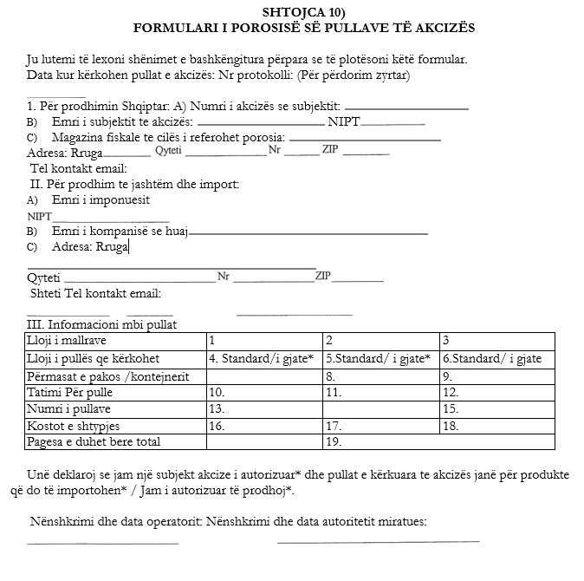
Shënime. Për formularin e porosisë së pullave të akcizës:
I. Në këtë seksion plotësohen të dhënat në rastin e prodhuesit shqiptar:
a) Numri i akcizës së subjektit është numri i autorizimit.
II. Në këtë seksion plotësohen të dhënat në rastin e prodhimit të jashtëm dhe të importit:
a) Emri dhe NIPT-i i subjektit importues.
b) Emri i kompanisë së huaj.
c) Adresa e kompanisë së huaj.
III. Në këtë seksion plotësohet informacioni i pullave për të dyja rastet e mësipërme:
a) Te lloji i mallrave shënohet lloji i mallrave, p.sh.: verë/pije alkoolike/produkte duhani etj.
b) Te lloji i pullës shënohet nëse është standard apo e gjatë, një pullë e gjatë porositet për ato raste, p.sh. kur gryka e shishes është më e gjerë sesa përmasat standarde.
c) Te përmasat e pakos apo kontejnerit, p.sh. 0,75 1 për verën dhe pijet alkoolike.
d) Te tatimi për pullë shënohet vlera e akcizës për pullë.
e) Te numrit i pullave shënohet numri i pullave që do të porositen.
f) Te kostot e shtypjes shënohet kostoja e shtypjes për pullat që janë porositur, duke shumëzuar numrin gjithsej të pullave të akcizës me koston e shtypjes për pullë.
g) Te pagesa e cila duhet bërë në total, shënohet totali për t’u paguar.

SHTOJCA 11
REGJISTRI I KONTROLLIT TË PULLAVE FISKALE

 | REGJISTRI 1 KONTROLLIT TË PULLAVE TË AKCIZËS |  |  |  | Muaji/ viti:
 | Emri i subjektit të akcizës Numri i akcizës: |  |  |  | Numri i magazinës: |  |  | Numri i faqes:
 | Lloji i pullës së akcizës:
 | Shënim-lëshoni pullat e akcizës duke përdorur numrin e serisë
 | Data | Formulari i porosisë se pullave Nr. dhe sasia 2 | Sasia e lëshuar dhe numri i prodhimit; ose i tërhequr | Sasia gjendje |  |  | Fletët dhe numrat e serisë | Nënshkrimi i administratorit të magazinës
 | 1/7/03 | Stoku në gelje 1000 |  | 1000 |  |  |  | Firmosur
 | 1/7/03 |  | 500  13/2003 | 500 |  |  |  | Firmosur
 | 5/7/03 | 1/03 2000 |  | 2500 |  |  |  | Firmosur
 | 10/7/03 |  | 1000  14/2003 | 1500 |  | 25 121011121035 |  | Firmosur
 | 10/7/03 |  | 25 | 1475 |  |  |  | Firmosur
 | 30/7/03 |  | 1475 |  |  | 1475  120526- |  | Firmosur
 |  | Stoku në mbyllje |  |  |  |  |  | Firmosur

Shënoni llojin e pullës, p.sh. 75cl; ose cigare 20 për paketë. Përdorni një faqe të veçantë për çdo lloj pulle akcize. Shënoni numrin nga formulari i porosisë se pullave dhe shënoni numrat e pullave siç janë marrë pastaj përdorni pullat sipas radhës, duke lëshuar fillimisht numrin më të vogël.
Shënoni këto të dhëna në kërkesën e rimbursimit të pullave të akcizës.
Për shembull, pullat e dëmtuara në procesin e ngjitjes, për shembull, ku ndryshon niveli i akcizës dhe pullat e akcizës nuk janë më të vlefshme.

SHTOJCA 12
RAPORTI I PËRDORIMIT TË PULLAVE FSIKALE

DEKLARATA E PËRDORIMIT TË PULLAVE FISKALE |  |  | Muaji Viti:
Emri i tatimpaguesit të akcizës: |  |  | Numri i magazinës:
Lloji i Pullës së akcizës: Shih shënimin I
Sasia e marrë Shih | Sasia e nxjerrë nga prodhimi | Sasia e dëmtuar ose e papërdorur |  | Sasia stok në fund të | Nënshkrimi i magazinierëve
Lloji i Pullës se akcizës: Shih shënimin I
Sasia e marrë | Sasia e përdorur në prodhim | Sasia e dëmtuar ose e papërdorur |  | Sasia stok në fund të | Nënshkrimi i magazinierit
Lloji i pullës se akcizës: Shih shënimin I
Sasia e marre | Sasia e përdorur në prodhim | Sasia e dëmtuar ose e papërdorur |  | Sasia stok në fund të | Nënshkrimi i magazinierit
Lloji i pullave të akcizës: Shih shënimin I
Sasia e marre | Sasia e përdorur në prodhim | Sasia e dëmtuar ose e papërdorur |  | Sasia stok në fund të | Nënshkrimi i magazinierit
Lloji i pullës së akcizës- Shih shënimin I
Sasia e marrë | Sasia e përdorur në prodhim | Sasia e prishur ose e papërdorur |  | Sasia stok në fund të periudhës | Nënshkrimi i magazinierit
Unë deklaroj se deklarata e mësipërme për pulla të marra, të përdorura apo të prishura në një muaj, është e vërtetë.
Nënshkrimi dhe data: | Nënshkrimi: |  | Data:
Emri dhe statusi: | Emri: |  | Statusi:
Për përdorim zyrtar | Data | Emri dhe statusi
Data e marrjes së raportit

Shënim 1. Shënoni llojin e pullës se akcizës p.sh. alkool, 75 cl; paketë me 20 cigare. Përdorni një rresht të veçantë për çdo lloj dhe nëse nuk ka hapësirë të mjaftueshme, vazhdoni në një formular tjetër.
Shënim 2. Shënoni sasitë e mbërritura gjithsej, të përdorura dhe të prishura në një muaj për çdo lloj pulle dhe sasinë e mbetur të stokut në fund të muajit.

SHTOJCA 13
PROCEDURA E SHKATËRRIMIT TË PULLAVE TË PAPËRDORURA/TË DËMTUARA/ME DEFEKTE

Për sasinë e pullave për të cilat kërkohet shkatërrimi/asgjësimi fizik, subjekti me anë të kërkesës tip që i bashkëlidhet udhëzimit, njofton Departamentin e Akcizës në Drejtorinë e Përgjithshme të Doganave, Degën Doganore Mbikëqyrëse dhe drejtorinë rajonale tatimore ku është regjistruar subjekti. Pas dakordësimit dhe rakordimit midis autoriteteve doganore dhe tatimore, caktohet data dhe ambienti ku do të kryhet shkatërrimi/asgjësimi fizik i pullave fiskale.
Shkatërrimi kryhet zakonisht dy herë në vit, në muajt qershor dhe dhjetor.
Për kryerjen e shkatërrimit ngrihet një komision i posaçëm me përbërjen e mëposhtme:
a) një përfaqësues nga Departamenti i Akcizës në Drejtorinë e Përgjithshme të Doganave;
b) një përfaqësues nga dega doganore mbikëqyrëse;
c) një përfaqësues nga drejtoria rajonale tatimore përkatëse;
d) një përfaqësues i subjektit.
Komisioni paraprakisht kryen numërimin e pullave fiskale që do të shkatërrohen, bën skanimin e tyre me anë të aparatit skanues për të vërtetuar që këto pulla i përkasin subjektit kërkues dhe me pas kryhet procesi i shkatërrimit të pullave (me grirje ose me djegie) në ambientet e përcaktuara për shkatërrim.
Për gjithë procesin e procedurës së shkatërrimit mbahet procesverbali përkatës në të cilin pasqyrohen të dhëna mbi sasinë e pullave të numëruara, të shkatërruara për secilin format, sasinë e pullave të shkatërruara në total. Procesverbali pasqyron edhe faktin e skanimit të pullave me aparatin skanues dhe rezultatet e skanimit. Ky procesverbal, mbahet në katër kopje dhe nënshkruhet nga të gjithë anëtaret e komisionit që kanë qenë prezentë gjatë procesit të shkatërrimit.
Një kopje e këtij procesverbali i dërgohet përfaqësuesit të subjektit, një kopje i dërgohet autoritetit tatimor dhe dy kopjet e tjera administrohen nga autoriteti doganor.

KËRKESË

Drejtuar: Departamentit të Akcizës, në Drejtorinë e Përgjithshme të Doganave
Degës Doganore Mbikëqyrëse
Drejtorisë Rajonale Tatimore, Drejtoria e Përgjithshme e Tatimeve

Lënda: Për shkatërrimin e pullave të dëmtuara apo të papërdorura
I | Të dhëna mbi subjektin
I | Subjekti:
I | NIPT:
I | Adresa:
II | Të dhëna mbi pronësinë e pullave që do të shkatërrohen
II | ID-ja e porosisë:
II | Data e porosisë:
II | Nr. R DAV eksporti:
II | Data e DAV-së eksporti:
II | Nr. faturë tatimore shitjeje:
II | Data e faturës tatimore të shitjes:
III | Të dhëna mbi formatin e pullave | Lloji i produktit të akcizës | Sasia e pullave në copë
III | Total, pulla për t’u shkatërruar/asgjësuar (sasia totale në copë)
IV | Arsyet e shkatërrimit/asgjësimit fizik

